UNIVERSIDAD CATÓLICA DEL MAULE

FACULTAD DE CIENCIAS DE LA INGENIERÍA

ESCUELA DE INGENIERÍA EN CONSTRUCCIÓN

Propuesta algorítmica para el cálculo del ensayo de límites de Atterberg de mecánica de suelos basado en el método de regresión lineal

Cristian Ignacio Araujo Araujo

Octubre, 2015

UNIVERSIDAD CATÓLICA DEL MAULE

FACULTAD DE CIENCIAS DE LA INGENIERÍA

ESCUELA DE INGENIERÍA EN CONSTRUCCIÓN

Propuesta algorítmica para el cálculo del ensayo de límites de Atterberg de mecánica de suelos basado en el método de regresión lineal

Cristian Ignacio Araujo Araujo

Proyecto de título presentado para optar al Título Profesional de *Ingeniero Constructor* y al Grado Académico de *Licenciado de Ciencias de la Ingeniería en Construcción*

Profesor guía: Carlos Palacios Rojas

Octubre, 2015

Dedicatoria

Dedico este trabajo principalmente a mi familia, quienes me han acompañado y apoyado durante mi crecimiento y formación profesional, cada vez deseándome éxito en todo lo que emprendí. A mis abuelos y tíos, por ser pilares fundamentales sobre todo en mi infancia, y a mi madre que ha sido la persona más incondicional durante mi vida. A mis amigos, compañeros de universidad y profesores que de alguna manera formaron parte de mis decisiones.

Cristian Araujo.

Agradecimientos

Primero que todo quisiera agradecer al cuerpo docente de la escuela de ingeniería en construcción de la Universidad Católica del Maule, por transmitir sus conocimientos y experiencias para formarnos como profesionales y tener siempre una cercanía con sus estudiantes. En particular al profesor Carlos Palacios, quién fue mi profesor guía durante este proyecto, por su disposición, tiempo y sobre todo comprensión. A mis compañeros y amigos de la universidad, por su ayuda constante, y a todas aquellas personas que estuvieron presentes en esta investigación y durante estos años de estudio. Finalmente quisiera agradecer al seleccionado Chileno Alexis Sánchez y toda la escuadra nacional por brindarnos una de las alegrías más grandes que hemos vivido como país el pasado 4 de julio del 2015.

A todos ellos muchas gracias.

Cristian Araujo.

Resumen

Un análisis del ensayo de límites de Atterberg nos muestra que es posible optimizar el método con el que se realizan los cálculos que este implica. El objetivo que persigue la investigación apunta a crear un algoritmo computacional para dar solución al ensayo, abriendo puertas hacia al manejo sistematizado de la información.

Se comenzará recorriendo bibliográficamente los principales ensayos para la obtención de los límites de consistencia, centrando la atención en la NCh 1517/1 y /2 OF.79, norma chilena que regula el proceso. Posteriormente se presentará la de regresión lineal simple, método estadístico que permitirá estudiar la relación lineal entre dos variables. Luego de esto se estudiará la confección de algoritmos y sus cualidades para terminar en el diseño uno, que mediante el uso del método de regresión lineal simple, nos entregue los resultados deseados.

Los resultados obtenidos al comparar el método sistematizado versus el manual arrojan diferencias muy sutiles, lo que se es atribuible a la exactitud con la que un ordenador realiza los cálculos, lo que nos lleva a concluir que la principal ventaja radica en la facilidad de uso del método, la reducción del tiempo para el proceso y una optimalización en el manejo de la información.

***Palabras claves:*** Algoritmo, Límites de Atterberg, Regresión lineal.

Índice general

1. **Introducción** 1

1.1. Descripción del problema 2

1.2. Objetivo general 2

1.3. Objetivos específicos 2

1.4. Contribución del trabajo de titulación 2

2. **Marco teórico** 4

2.1. Límites de Atterberg 4

2.1.1. Límite líquido 4

2.1.2. Límite plástico 6

2.2. Regresión lineal 6

2.1.1. Regresión lineal simple 7

2.2.1. Bondad de ajuste 7

2.2.2. Estimación de la recta de regresión – método de mínimos cuadrados 8

2.3. Algoritmos 9

2.3.1. Características de los algoritmos 10

2.3.2. Estructuras de control 10

2.3.3. Medios de expresión de algoritmos 11

2.4. Estudios similares que usan métodos algorítmicos y estadísticos 12

3. **Metodología** 14

3.1. Directrices de inicio 14

3.2. Entrada de datos 14

3.3. Cuerpo algoritmo – PLA (proceso general límites de Atterberg) 16

3.4. Subproceso límite plástico - SPLP 17

3.5. Subproceso límite líquido - SPLL 20

3.6. Salidas del algoritmo 23

4. **Resultados** 25

4.1. Presentación de los datos de trabajo 26

4.2. Presentación de los resultados 28

4.3. Análisis de los resultados 31

5. **Conclusiones** 33

A. **Informe de publicación** 37

A.1. Resumen 38

A.2. Introducción 39

A.3. Planteamiento del problema 39

A.4. Estado del arte 39

A.4.1. Límites de Atterberg 39

A.4.2. Regresión lineal 41

A.4.3. Algoritmos 43

A.5. Metodología 43

A.5.1. Directrices de inicio 43

A.5.2. Entrada de datos 44

A.5.3. Proceso límites de Atterberg (PLA) 45

A.5.4. Subproceso límite plástico (SPLP) 46

A.5.5. Subproceso límite líquido (SPLL) 50

A.5.6. Salidas del algoritmo 53

A.6. Resultados 54

A.6.1. Presentación de los resultados 55

A.6.2. Análisis de resultados 57

A.7. Conclusiones 58

B. **Diagrama de Flujo PLA** 62

Índice de tablas

Tabla 2.3.2.1: Operadores matemáticos y lógicos. 10

Tabla 2.3.2.2: Estructuras condicionales. 10

Tabla 2.3.2.3: Estructuras repetitivas o bucles. 11

Tabla 4.1.1: Tabla de datos, ensayo A. 26

Tabla 4.1.2: Tabla de datos, ensayo B. 26

Tabla 4.1.3: Tabla de datos, ensayo C. 26

Tabla 4.1.4: Tabla de datos, ensayo D. 27

Tabla 4.1.5: Tabla de datos, ensayo E. 27

Tabla 4.1.6: Tabla de datos, ensayo F. 27

Tabla 4.1.7: Tabla de datos, ensayo G. 28

Tabla 4.2.1: Tabla comparativa de resultados, método manual v/s método sistematizado. 28

Tabla 4.2.2: Comparativa de diferencias promedio para LL, LP e IP entre métodos manual y sistematizado 29

Tabla 4.2.3: Desviación estándar para las diferencias de resultados de límite liquido entre ambos métodos, coeficientes de correlación máximo y mínimo y promedio de estos. 29

Índice de figuras

Figura 2.1.1: Cuchara de Casagrande 5

Figura 2.2.3.: Gráfico valor observado y estimado 9

Figura 2.3.3.1: Símbolos de diagramas de flujo 12

Figura 3.2.1: Tabulación de datos obtenidos desde ensayo de límites de consistencia. 15

Figura 3.2.2: Matriz MLP, entrada de datos al algoritmo. 15

Figura 3.2.3: Matriz MLL, entrada de datos al algoritmo. 16

Figura 3.3.1: Diagrama de flujo de PLA. 16

Figura 3.4.1: Diagrama de flujo para el SPLP. 19

Figura 3.5.1: Diagrama de flujo para SPLL. 22

Figura 3.5.2: Diagrama de flujo para función "pares". 23

Figura 3.6.1: Diagrama de flujo para la función de salida de datos, "resultados". 24

Figura 4.1: Aplicación en VBA Excel, realizada como medio de prueba para el algoritmo. 25

Figura 4.2.1: Gráfico de regresión para resultado de ensayo A 29

Figura 4.2.2: Gráfico de regresión para resultado de ensayo B 30

Figura 4.2.3: Gráfico de regresión para resultado de ensayo C 30

Figura 4.2.4: Gráfico de regresión para resultado de ensayo D 30

Figura 4.2.5: Gráfico de regresión para resultado de ensayo E 31

Figura 4.2.6: Gráfico de regresión para resultado de ensayo F 31

Figura 4.2.7: Gráfico de regresión para resultado de ensayo G 31

**Capítulo 1**

# Introducción

Prácticamente todas las obras de construcción requieren múltiples estudios, análisis de diferentes complejidades y propósitos para su diseño y desarrollo. Los primeros, en su mayoría son los relacionados con el material en el cual se fundará el proyecto.

La mecánica de suelos nos ofrece variados ensayos para obtener los valores de las propiedades del terreno que se desea utilizar, entre estos ensayos encontramos el de los límites de Atterberg, el que destaca por su utilidad e importancia ya que nos permite conocer el comportamiento de los suelos según el porcentaje de humedad presente en ellos, pudiendo de esta forma saber en qué rango de humedades estos se comportan como un material plástico, permitiendo la deformación.

Tenemos más de un camino para conocer el valor de los límites de Atterberg, entre los que podemos mencionar los métodos del penetrómetro cónico, monopunto y multipunto; siendo el último en el cual centraremos nuestra atención. El ensayo multipunto consiste en medir la humedad del suelo al cerrar un surco previamente hecho en una muestra de este, a través del uso de la cuchara de Casagrande, y los resultados son encontrados luego de graficar e interpolar los valores obtenidos.

La realización del ensayo no es de mayor complejidad, sin embargo el cálculo que implica, puede volverse un tanto tedioso para el laboratorista o el encargado de obtener los resultados. En ocasiones para personas inexpertas esto podría ser dificultoso induciendo a errores y/o aumentando el tiempo para la conclusión del procedimiento, lo que deja entrever una ineficiencia en el manejo de los datos.

En contraparte, la masificación de los sistemas informáticos en la mayoría de nuestros quehaceres diarios es una tendencia que viene en aumento desde hace años. La tecnología nos facilita la realización de tareas y nos hace ser más eficientes en actividades que normalmente no lo seríamos por razones inherentes a la capacidad humana. Debido a esto surge la iniciativa de crear un procedimiento sistematizado que facilite la tarea de encontrar los resultados para el ensayo de los límites de consistencia.

El método que se propondrá es basado en un algoritmo computacional, el cual recibirá los datos observados por el laboratorista y con ellos llevará a cabo todos los cálculos necesarios para concluir el ensayo, así con esto será posible liberar a la persona encargada de la tarea, además de prevenir errores ya que los cómputos serían entregados de manera automática sin necesidad de intervención.

## Descripción del problema

Un análisis del ensayo de los límites Atterberg, nos lleva a inferir que es posible optimizar el cálculo para la obtención de sus resultados de manera de disminuir los errores, tiempos de ejecución y aumentar la eficiencia en el manejo de la información desprendida de este.

La tendencia a la creación de herramientas informáticas para contrarrestar desafíos que se nos plantean en el ámbito de la ingeniería nos lleva a suponer que es el camino a seguir.

Para optimizar el cálculo del ensayo de los límites de Atterberg se propondrá un algoritmo computacional basado en el método de regresión lineal que sistematizará el procesamiento de los datos, entregando directamente la solución. De modo que el problema a remediar recae en cómo llevar a cabo estas mejoras mediante el diseño de un algoritmo informático y su construcción e implementación.

## Objetivo general

Desarrollar una propuesta algorítmica para dar solución al ensayo de Límites de Atterberg de mecánica de suelos de acuerdo a la NCh 1517/1 /2 Of.79 basado en métodos de regresión lineal.

## Objetivos específicos

* Realizar un estado del arte acerca del uso de métodos basados en conceptos matemáticos y computacionales que den solución a ensayos de mecánica de suelos.
* Identificar aspectos a mejorar en las actuales soluciones al ensayo de los límites de consistencia.
* Plantear una solución algorítmica como mejora a las actuales soluciones al ensayo de los límites de Atterberg, argumentando su valides.
* Analizar ventajas y desventajas de usar como solución al ensayo de límites de Atterberg el algoritmo computacional propuesto en este proyecto versus las soluciones existentes, y ventajas y desventajas de unificar estas soluciones.
* Entregar a la Universidad Católica del Maule un borrador para ser presentado a una revista científica sobre la propuesta algorítmica para el cálculo del ensayo de Límites de Atterberg.

## Contribución del trabajo de titulación

Son múltiples los estudios en mecánica de suelos que tienen relación con los límites de consistencia, muchos de ellos desarrollan modelos para estimar el límite líquido y el límite plástico de diversas maneras, sin embargo estos no proponen una solución algorítmica sistematizada para los ensayos existentes.

El desarrollo de una solución algorítmica para el ensayo de los límites de Atterberg, tanto líquido como plástico, no se ha observado como parte de los objetivos de los estudios realizados a la fecha. Si bien es muy difícil asegurar con total certeza que no existe ninguna publicación o investigación que persiga fines equivalentes a los expuestos aquí, es posible afirmar que en el eventual caso que así sea, la metodología, los procesos y el algoritmo como resultado en sí, de ninguna manera podrían ser similares.

El producto de esta investigación pretende entregar una solución sistematizada para el cálculo de los límites de consistencia, solución que al ser implementada podría significar una valiosa ayuda en cuanto a la eficiencia con la que se realizan los ensayos, ya que automatizaría parte del proceso, lo que a la larga disminuiría tiempo y esfuerzos, pudiéndose incluso obtener resultados por grupos de ensayos y almacenar digitalmente la información.

**Capítulo 2**

# Marco teórico

A continuación se cimentarán las bases del conocimiento necesarias para llevar a cabo la construcción de un algoritmo computacional que dará solución al ensayo de los límites de Atterberg. En primer lugar se hablará sobre estos límites, sus ensayos y sus respectivas soluciones, luego será explicado el concepto de regresión lineal, y finalmente se expondrán nociones fundamentales de algoritmia.



## Límites de Atterberg

Los límites de Atterberg se definen como los contenidos de humedad en los puntos de transición en que una masa de suelo cambia su consistencia, pudiendo encontrarse en uno de los siguientes estados: solido, semisólido, plástico y líquido. Estos límites fueron definidos por Albert Atterberg en 1911 (Blackall, 1952).

En mecánica de suelos interesa fundamentalmente conocer el rango de humedades para el cual el suelo presenta un comportamiento plástico, es decir, acepta deformaciones sin romperse.

### Límite líquido

* 1. Se define el límite líquido como el contenido de humedad justo en la frontera de los estados semilíquido y plástico (Badillo & Rodríguez, 2005). Esta propiedad se mide en laboratorio, mediante un procedimiento normalizado, que varía según el método utilizado, entre los que podemos encontrar: método multipunto o mecánico, método puntual y distintas versiones del método del penetrómetro cónico.

Ensayo de límite líquido – Método multipunto

Casagrande (1932) desarrolló un método en laboratorio para determinar el límite líquido del suelo, con un aparato conocido como la cuchara de Casagrande, en ella una muestra de suelo con consistencia pastosa es esparcida uniformemente para ser dividida en su parte central. Luego se golpea consecutivamente contra la base de la máquina, haciendo girar la manivela del aparato, hasta que la zanja se cierre en el fondo del surco en una longitud de 10mm. Se debe repetir el ensayo con 3 a 5 muestras y generar un gráfico en el que se ubica al número de golpes

en coordenadas logarítmicas, contra el porcentaje de humedad, en escala lineal[1], para finalmente 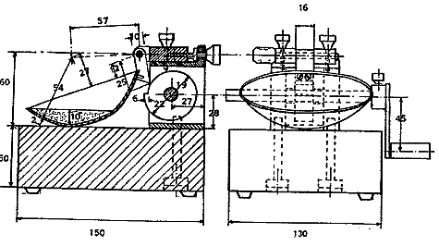interpolar la humedad correspondiente a 25 golpes (NCh 1517/1Of.79).

Figura 2.1.1.1: Cuchara de Casagrande (NCh 1517/1Of.79).

* 1. La figura 2.1.1.1: Muestra un croquis de la cuchara de Casagrande, según la Norma Chilena NCh 1517/1Of.79, el cual añade información sobre sus dimensiones.

Ensayo de límite líquido – método puntual

Estudios de Casagrande mencionaban, que para muestras de un mismo suelo, se debían tener curvas de flujo constantes, por lo que este método fue ideado luego de una investigación acerca de ellas. Después de 767 ensayos de límite líquido realizados por la *U.S. Waterways Experiment Station* a partir de suelos de depósitos aluviales y costeros del Valle de Misisipi, se obtiene que su valor se puede calcular por la siguiente expresión (Eden, 1959):

Eden, 1959

En donde:

: es el límite líquido.

: es el número de golpes, obtenido mediante la cuchara de Casagrande.

: es la humedad la humedad correspondiente al número de golpes.

: es la pendiente de la curva de flujo en escala doblemente logarítmica.

El valor común para es de 0.121. Cabe mencionar que este método requiere de una muestra cuya consistencia sea tal, que se necesiten entre 20 y 30 golpes para cerrar el surco (NCh 1517/1Of.79).

Ensayo límite líquido – método penetrómetro cónico

Basado en un estudio del científico ruso Piotr Vasiljev (1942). Un aparato en forma de cono, con un ángulo de vértice de 30°, que dejado durante 5 segundos de punta sobre el suelo, amasado con agua, se hunde por su propio peso; siendo el valor del límite líquido justo al estar hundido 20mm (Sherwood & Ryley, 1970).

Este método es estandarizado a través de la norma de la Organización Internacional de Normalización para Especificaciones Técnicas, ISO/TS 17892-12 (de sus iniciales en inglés, *International Organization for Standardization, Technical Specifications*) **(**ISO Online Browsing Platform, 2015).

### Límite plástico

El límite plástico se define como el contenido de humedad en la frontera entre los estados plástico y semisólido de un suelo (Badillo & Rodríguez, 2005). Una vez por debajo de este valor, se puede considerar al material como no plástico, siendo incapaz de moldearse y rompiéndose o resquebrajándose.

Esta propiedad se mide en laboratorio a través un procedimiento normalizado pero sencillo, consistente en calcular el contenido de humedad para el cual no es posible moldear un cilindro de suelo con el diámetro de 3mm.

Solución al ensayo de límite plástico

Una vez realizados los ensayos, se debe calcular el límite plástico como promedio de tres medidas de humedad efectuadas sobre las muestras, las que no deben diferir en más de un 2% (NCh 1517/2Of.79). De esta manera se tiene que el valor buscado estaría dado por:

Adaptado de NCh 1517/2Of.79

En donde:

, es el límite plástico, obtenido como promedio.

: son las humedades obtenidas de las muestras ensayadas.

## Regresión lineal

El análisis de regresión lineal es una técnica estadística que nos permite estudiar la relación entre variables. Con este método podemos obtener una función lineal de una o más variables independientes a partir de la cual explicar o predecir el valor de una variable dependiente .

Podemos diferenciar entre análisis de regresión lineal simple y análisis de regresión lineal múltiple. En el primero, se intenta explicar o predecir la variable dependiente a partir de una única variable independiente, mientras que en el segundo, contamos con un conjunto de variables independientes, para estimar la variable dependiente .

### Regresión lineal simple

Es el modelo más sencillo de regresión estadística, y estudia la relación lineal entre una variable respuesta y una variable regresora a partir de una muestra . De forma genérica el modelo de regresión lineal simple sería:

Walpole, Myers, Myers & Ye, 2012 – Probabilidad y estadística para ingeniería y ciencias.

En donde:

t = {1, 2,3,…, T}

es la variable dependiente que deseamos explicar.

es la variable regresora, encargada de explicar

y son parámetros del modelo.

es el error de predicción en la estimación.

Hipótesis del modelo de regresión lineal simple

Las cuatro principales suposiciones acerca de la regresión son (Berenson & Levine, 1996):

* Linealidad. La relación entre la variable dependiente y las independientes es de tipo lineal.
* Homocedasticidad. La varianza de la perturbación aleatoria es constante.
* Normalidad. La perturbación aleatoria se distribuye como una variable normal.
* Independencia de error. Supone que las perturbaciones correspondientes a distintos valores no están relacionadas entre sí.

### Bondad de ajuste

Al aplicar el método de regresión lineal simple tenemos que asegurarnos de que los datos a los cuales someteremos al procedimiento se ajustan al modelo. Para esto debemos estudiar el grado de asociación de la variable dependiente e independiente. Los principales indicadores estadísticos que nos permiten obtener esta información son los siguientes:

Coeficiente de correlación lineal (r)

Mide el grado de asociación entre variables y oscila entre -1 y 1, indicando una fuerte asociación negativa cuando se acerca a -1 y una fuerte asociación positiva cuando se acerca a 1, en el caso que los valores de este estadístico se aproximen a 0, nos estará indicando que las variables carecen de asociación lineal y no tiene sentido aplicar el modelo de sobre ellas (Nieves & Domínguez, 2009).

Coeficiente de determinación (R2)

El coeficiente de determinación se define a partir del coefi­ciente de correlación (r). Se puede interpretar como la proporción de la variación total en la variable dependiente que es explicada por la variable independiente en un modelo de regresión lineal simple (Wackerly, Mendenhall & Scheaffer, 2010). Toma valores entre 0 y 1, indicando una buena asociación lineal entre las variables mientras más alto sea. Si el valor que resulta lo multiplicamos por 100, obtendremos el porcentaje de oscilación mencionado.

Adaptado de: Walpole, Myers, Myers & Ye, 2012 – Probabilidad y estadística para ingeniería y ciencias.

### Estimación de la recta de regresión – método de mínimos cuadrados

El método de mínimos cuadrados es una técnica de análisis numérico dentro de la optimización matemática, en la que, dados un conjunto de pares o ternas, se intenta encontrar la función que mejor se aproxime a los datos de acuerdo con el criterio de mínimo error cuadrático (Lehmann & Casella, 1998).

Para ello se calcula la suma de las distancias al cuadrado entre los puntos reales y los puntos definidos por la recta estimada a partir de las variables introducidas en el modelo, de forma que la mejor estimación será la que minimice estas distancias.

Adaptado de: Devore, 2008 – Probabilidad y estadística para ingeniería y ciencias.

Una vez determinada que tipo de relación funcional es la que mejor se ajusta a la nube de puntos, se buscan los para la pendiente de la recta y el corte de esta con el eje Y, . Estos son dados al resolver las siguientes expresiones:

Adaptado de: Wackerly, Mendenhall & Scheaffer, 2010 - Estadística matemática con aplicaciones.

En ocasiones la curva de regresión no es lineal, por lo que es común que se grafiquen los datos en escalas transformadas, como la raíz cuadrada o escala logarítmica, con la finalidad de determinar si los puntos transformados caen cerca de una línea recta. Si existe una ecuación que sugiere una línea recta, se pueden aplicar los métodos de la regresión lineal simple (Johnson, 2012). Para el caso de graficas semilogarítmicas, los parámetros vienen dados por:

Adaptado de: Johnson, 2012 – Probabilidad y estadística para ingenieros.

Error estándar de estimación

Al observar la figura 2.2.3.1 se debe tener en cuenta que si el valor es el valor observado por el investigador y obtenido a partir de la muestra, y el valor es el valor estimado, dado por la recta de regresión a partir del ajuste por mínimos cuadrados; estos en la mayoría de las veces no coinciden. El error estándar de la estimación es la medida de la disparidad promedio entre los valores observados y los valores estimados. Mientras más pequeño es el valor del error estándar de estimación, la ecuación de regresión es más exacta, ya que los valores observados y estimados son más cercanos entre sí. El cálculo de este parámetro se realiza con la siguiente relación.

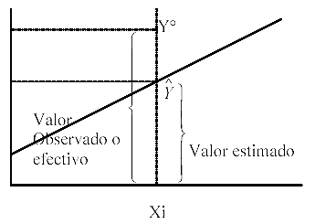

Figura 2.2.3.1: Gráfico valor observado y estimado. (Miller & Freund, 2004).

La figura 2.2.3.1. Ilustra gráficamente la diferencia entre un valor observado y su símil estimado.

Miller & Freund, 2004 - Probabilidad y Estadística para ingenieros.

## Algoritmos

Los algoritmos son nada más que un conjunto de reglas o pasos que nos permiten realizar un cálculo, pudiendo ser a mano o a máquina (Brassard & Bratley, 1998). Es la técnica más utilizada para resolver problemas ya que al ser métodos sistematizados[2], estos nos permiten obtener los mismos resultados independientemente de quien los use. Los pasos para la resolución de un problema son:

1. Diseño del algoritmo. Describe la secuencia de pasos a seguir, sin ambigüedades, para la resolución del problema.
2. Codificación. Expresar el algoritmo como un programa en un lenguaje adecuado.
3. Ejecución y validación. El método debe entregar resultados correctos, siendo independiente de quien lo utilice.

### Características de los algoritmos

La ejecución de un algoritmo no debe implicar decisiones subjetivas ni tampoco debe hacer uso de la intuición ni creatividad de quien lo ocupe. Debe ser secuencial pudiendo seguirse paso a paso (Brassard & Bratley, 1998).

Las características principales que debe cumplir un algoritmo son (Joyanes, Rodríguez & Fernández, 1996):

1. Preciso. Debe indicar el orden de cada paso y no admitir ambigüedades.
2. Definido. Si se sigue un algoritmo repetidas veces, cada vez se debe llegar al mismo resultado.
3. Finito. Si se sigue un algoritmo, debe terminar en algún momento, es decir debe tener un número finito de pasos.

### Estructuras de control

Las estructuras de control son instrucciones que permiten indicarle al algoritmo como proceder. Estas estructuras colaboran a que un proceso se comporte de manera autómata pudiendo decidir los pasos a seguir y discernir mediante la evaluación de expresiones y valores. Existen varios tipos de estructuras de control, entre las bases se podrían mencionar: operadores matemáticos y lógicos, condiciones y ciclos o estructuras repetitivas.

Tablas de operadores y estructuras de control

Tabla .: Operadores matemáticos y lógicos.

|  |  |  |
| --- | --- | --- |
| Suma | *+* | Realiza una suma de dos o más valores numéricos. |
| Resta | *–* | Realiza una resta de dos o más valores numéricos. |
| División | */* | Realiza una división de dos o más valores numéricos. |
| Multiplicación | *\** | Realiza una multiplicación de dos o más valores numéricos. |
| Igualdad | *==* | Compara dos valores. |
| Conjunción | *&&, AND* | Enlaza dos proposiciones. Valor verdadero si ambos operadores lo son. |
| Disyunción | *||, OR* | Enlaza dos proposiciones. Valor verdadero si un operador lo es. |
| Negación | *NOT* | Niega una expresión lógica cambiando su valor de verdad. |

La tabla 2.3.2.1. Resume los principales operadores utilizados en la evaluación de expresiones en lógica matemática e informática.

Tabla .: Estructuras condicionales.

|  |  |  |
| --- | --- | --- |
| SI | *if* | Si lógico. Ejecuta una acción si una condición es verdadera. |
| Si, sino | *If… else* | Condición verdadera, ejecuta acción 1, sino acción 2 |
| Si múltiple | *switch* | Compara el valor de verdad de una variable en varios casos. |

La tabla 2.3.2.2. Resume las principales estructuras condicionales utilizadas en la programación informática.

Tabla .: Estructuras repetitivas o bucles.

|  |  |  |
| --- | --- | --- |
| Mientras | *while* | Repite una acción mientras una condición es verdadera. |
| Hacer mientras | *do… while* | Ejecuta acción y luego comprueba si condición es verdadera. |
| Para | *for* | Repite una acción mientras una condición es verdadera. |

La tabla 2.3.2.3. Resume las principales estructuras repetitivas en programación informática.

### Medios de expresión de algoritmos

Los algoritmos pueden ser expresados de diferentes formas, incluyendo el lenguaje natural, sin embargo se distinguen tres niveles para su descripción.

1. Descripción de alto nivel. Se explica el problema de manera verbal, posiblemente con ilustraciones y omitiendo detalles.
2. Descripción formal. El algoritmo se muestra en forma de pseudocódigo, que describen la secuencia.
3. Implementación. Se expresa el algoritmo en un lenguaje de programación específico.

**Símbolos de diagramas de flujo**

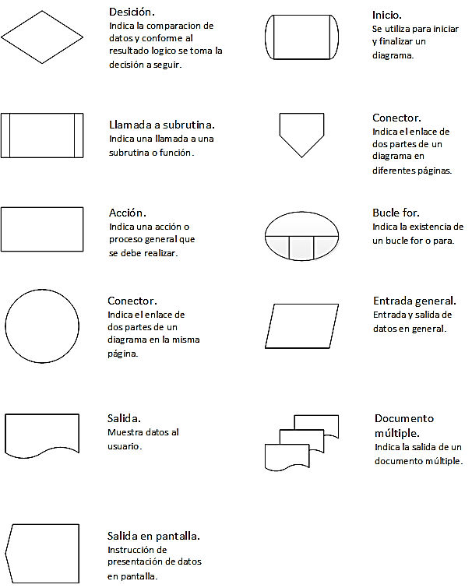

Figura 2.3.3.1: Símbolos de diagramas de flujo. (Adaptado de: Osvaldo Cairó Basttisttutti, 2005 - Metodología de la programación. E Información de ayuda de Microsoft Visio 2013).

La figura 2.3.3.1. Muestra un resumen de la simbología usada para la creación de diagramas de flujo en informática.

## Estudios similares que usan métodos algorítmicos y estadísticos

Al revisar la documentación disponible se pueden encontrar diversas investigaciones en mecánica de suelos y en todas las áreas del conocimiento que hacen uso del método de regresión lineal como una potente herramienta de análisis estadístico a la hora de estudiar la relación entre variables.

*Cathy A. Seybold, Moustala A. Elrashidi, and Robert J. Engel (2008), “Linear regression models to estimate soil liquid limit and plasticity index from basic soil properties***”.**

Los objetivos de este estudio fueron determinar el límite líquido e índice de plasticidad en zonas donde no existían antecedentes, usando información de terrenos similares. Para ello se desarrolló un modelo usando el método de regresión lineal múltiple, al cual se sometían datos obtenidos desde “*The U.S. national cooperative soil characterization database*”, una entidad estadounidense dedicada al estudio de suelos. Para hacer la estimación del límite liquido e índice de plasticidad se usaron como variables el contenido de arcilla y otras propiedades químicas, con las cuales se realizó la regresión.

*Shahid Noor y Amardeep Singh (2012), “Evaluation of Proctor Properties of compacted Soils Using Genetic Programming”.*

Esta publicación hace observación al estudio de suelos, en la que mediante el uso del límite plástico y límite líquido, se desarrollan modelos predictivos para el ensayo Proctor, relacionando el límite plástico y el índice de plasticidad con características de compactación del suelo mediante programación genética. La precisión de las estimaciones propuestas se comprobó a través la comparación de los valores reales del contenido óptimo de humedad y densidad máxima seca con los predichos. Las muestras utilizadas fueron tomadas en suelos de la India desde diferentes proyectos.

*B. Yildirim, O. Gunaydin (2010), “Estimation of California bearing ratio by using soft computing systems”.*

Este estudio presenta la aplicación de diferentes métodos (análisis lineal simple, múltiple y algoritmos de redes neuronales artificiales) para la estimación del ensayo de relación de soporte de California (CBR), análisis granulométrico, límites de Atterberg, peso máximo seco y contenido óptimo de humedad de los suelos. Los datos se obtuvieron de la red pública de carreteras de las diferentes regiones de Turquía. Esta publicación muestra que las ecuaciones de correlación obtenidas como resultado de los análisis de regresión están en satisfactoria concordancia en comparación con los resultados de los ensayos. Se recomienda que las relaciones propuestas sean útiles para el diseño preliminar de un proyecto en el que haya una limitación financiera y de tiempo.

*“Kumar, Y., Kumar, V., Venkatesh, K. (2010). Estimation of Liquid and Plastic Limit Using Artificial Neural Network Models”.*

El objetivo de este estudio fue investigar la viabilidad de la utilización de una red neuronal artificial para modelar la relación entre los parámetros básicos del suelo con los límites de consistencia. La investigación se concentra en estimar el límite líquido y el límite plástico a partir de la distribución del tamaño de las partículas, el valor del contenido de humedad natural, el peso específico y la densidad seca como variable independiente. Para observar la relación entre las variables, también fue utilizado el método estadístico de regresión lineal. Los resultados obtenidos arrojaron que los modelos desarrollados podrían ser utilizados para predecir los límites de consistencia.

Todas las investigaciones anteriores hacen uso del método estadístico de regresión lineal, ya sea simple, múltiple o ambas. Esta herramienta matemática se presenta en una multitud de estudios, en todas las áreas del conocimiento, y frecuentemente se usa para el desarrollo de modelos que intentan predecir el comportamiento de alguna variable.

En este caso, la creación del algoritmo para dar solución al ensayo de límites de Atterberg basará los cálculos en el método de regresión lineal simple, con el cual se tomarán como variables el número de golpes obtenido a partir un ensayo de multipunto, y el contenido de humedad de la muestra. Posteriormente los datos serán sometidos a la regresión con el cual a partir de la ecuación de la recta de ajuste se calculará el límite líquido, teniendo en cuenta un coeficiente de determinación mínimo del 70%.

Capítulo 3

# Metodología

En el capítulo anterior se explicaron los métodos de solución del ensayo de límites de Atterberg, todos ellos recogen los datos evidenciados, los ordenan y realizan los correspondientes cálculos para encontrar el límite líquido y el límite plástico. Podemos apreciar que el procedimiento matemático a realizar difiere según la propiedad que deseemos calcular. De este modo, emulando la forma tradicional para solucionar los ensayos, tenemos el punto de partida del algoritmo.



## Directrices de inicio

1. Las entradas serán dos matrices que agrupen las variables según correspondan al ensayo de límite líquido o al ensayo de límite plástico.
2. La matriz que recoja los datos obtenidos del ensayo de límite plástico se denominará MLP (Matriz Límite Plástico), mientras que la que guarde las variables para el límite líquido será nombrada MLL (Matriz Límite Líquido).
3. El algoritmo deberá contener dos subprocesos, en cada subproceso se define un procedimiento matemático distinto, según la propiedad a calcular.
4. Se define SPLP para el subproceso que realizará los cálculos para el límite plástico y SPLL para el subproceso que calculará el límite líquido.
5. El resultado de SPLP y SPLL entregara los valores del límite plástico y el límite líquido respectivamente.

## Entrada de datos

Normalmente al ordenar la información arrojada por los ensayos, esta es tabulada y se puede diferenciar de forma precisa de donde proviene cada dato. Como se ve a continuación.

|  |  |  |  |  |  |  |  |
| --- | --- | --- | --- | --- | --- | --- | --- |
|  |  | Límite Plástico (NCH 1517/2 Of. 1979) | | | Límite líquido (NCH 1517/1 Of. 1979) | | |
|  | Ensaye N° | 1 | 2 | 3 | 1 | 2 | 3 |
|  | Cápsula N° |  |  |  |  |  |  |
|  | Número de golpes | **-** | **-** | **-** |  |  |  |
| 1 | Peso cáp. + suelo hum |  |  |  |  |  |  |
| 2 | Peso cáp. + suelo seco |  |  |  |  |  |  |
| 3 | Peso de la cápsula |  |  |  |  |  |  |
| 4 | Peso del agua (1-2) |  |  |  |  |  |  |
| 5 | Peso suelo seco (2-3) |  |  |  |  |  |  |
| 6 | % humedad (4/5*100) |  |  |  |  |  |  |
| 7 | Prom. límite plástico |  | | |  | | |

Figura 3.2.1: Tabulación de datos obtenidos desde ensayo de límites de consistencia.

La zona del sector izquierdo (ver encabezado) contendrá todos los datos asociados al ensayo del límite plástico, mientras que la zona en el sector derecho contendrá los datos asociados al ensayo del límite líquido. Este orden suele repetirse de forma similar en laboratorio, aunque puede variar en algunos casos y no ser exactamente igual al expuesto en la figura anterior.

Matriz de entrada – MLP (matriz límite plástico)

Una vez conociendo el modo en el cual los datos son ordenados, se procede a definir las entradas del algoritmo. Los datos, desde ahora conocidos como variables, que sean recibidos a través del ensayo de límite plástico serán agrupados en la matriz llamada MLP, esta no es más que una porción de las celdas de la tabulación general de la información. Como se aprecia en la figura 3.2.2 la MLP sería:

|  |  |  |  |  |
| --- | --- | --- | --- | --- |
|  |  | Límite Plástico (NCH 1517/2 Of. 1979) | | |
|  | Ensaye N° | 1 | 2 | 3 |
| 1 | Peso cáp. + suelo hum | **[1,1]** | **[1,2]** | **[1,3]** |
| 2 | Peso cáp. + suelo seco | **[2,1]** | **[2,2]** | **[2,3]** |
| 3 | Peso de la cápsula | **[3,1]** | **[3,2]** | **[3,3]** |

Figura 3.2.2: Matriz MLP, entrada de datos al algoritmo.

Las variables, serán recogidas en las celdas enumeradas. Como se puede apreciar, la matriz de entrada MLP tiene una dimensión de 3 filas y 3 columnas, la cual dentro del algoritmo será definida como un arreglo bidimensional [3,3].

Matriz de entrada – MLL (matriz límite líquido)

Al igual como se agrupan las variables obtenidas desde el ensayo de límite plástico, se hace lo respectivo con aquellas provenientes del ensayo de límite líquido, integrándolas a la matriz MLL. La MLL es también una porción de celdas de la tabulación general de datos.

|  |  |  |  |  |
| --- | --- | --- | --- | --- |
|  |  | Límite líquido (NCH 1517/1 Of. 1979) | | |
|  | Ensaye N° | 1 | 2 | 3 |
|  | Número de golpes | **[1,1]** | **[1,2]** | **[1,3]** |
| 1 | Peso cáp. + suelo hum | **[2,1]** | **[2,2]** | **[2,3]** |
| 2 | Peso cáp. + suelo seco | **[3,1]** | **[3,2]** | **[3,3]** |
| 3 | Peso de la cápsula | **[4,1]** | **[4,2]** | **[4,3]** |

Figura 3.2.3: Matriz MLL, entrada de datos al algoritmo.

Observando la figura 3.2.3, las variables recogidas son aquellas de las celdas enumeradas. La MLL tiene una dimensión de 4 filas y 3 columnas. Luego de manipular esta información, su resultado será sometido a una regresión lineal simple. Esta matriz será definida dentro del algoritmo como un arreglo bidimensional [4,3].

## Cuerpo algoritmo – PLA (proceso general límites de Atterberg)

Se define como PLA (proceso límites de Atterberg), al proceso padre que englobará los subprocesos SPLP y SPLL en los que se llevarán a cabo los cálculos para encontrar el valor de cada límite de consistencia. PLA será la denominación del algoritmo, esté llamara a SPLP o SPLL según el valor lógico de una expresión condicional, la que se encargará de asegurar de que aquellas variables que pertenezcan al ensayo de límite líquido y estén presentes en MLL, sean procesadas por SPLL y las variables que provengan desde el ensayo de límite plástico y estén presentes en MLP, sean procesadas por SPLP.

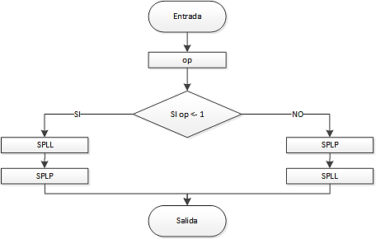Este proceso general arrojará los resultados del algoritmo mediante sus salidas. Finalmente el PLA será de la siguiente manera:

Figura 3.3.1: Diagrama de flujo de PLA.

La figura 3.3.1. Muestra el diagrama de flujo resumido para el proceso límites de Atterberg, el cual será el que engloba los subprocesos que calculan el límite líquido y plástico. Expresar el diagrama en forma de instrucciones se muestra a continuación.

|  |
| --- |
| PROCESO PLA  *// Condicional para designar subproceso a variables de entrada*  SI op ==1 MLL ENTONCES  SUBPROCESO SPLL  FINSUBPROCESO  SINO  SUBPROCESO SPLP  FINSUBPROCESO  FINPROCESO |

## Subproceso límite plástico - SPLP

El SPLP es el encargado de realizar las operaciones correspondientes para el cálculo del límite plástico. Los pasos seguidos por el subproceso parten desde el recibir las variables provenientes del ensayo respectivo y posteriormente continuar con lo siguiente:

1. Define la matriz MLP [3,3] a la cual se le asignan las variables ingresadas.
2. Realiza el cálculo del peso del agua para cada muestra.
3. Realiza el cálculo del peso del suelo seco para cada muestra.
4. Calcula el porcentaje de humedad de cada muestra.
5. Encuentra el porcentaje de humedad máximo y el mínimo.
6. Condiciona que la diferencia entre los porcentajes de humedad no sea mayor al 2%.
7. Realiza el cálculo del límite plástico.

El subproceso SPLP, también puede expresarse mediante las siguientes instrucciones:

|  |
| --- |
| SUBPROCESO LP <- LimitePlastico  REPETIR  DIMENSION MLP[3,3];  LEER variables  //Asignación de valores a la matriz entrada  MLP[1,1] <- peso_capsula_1 + suelo_humedo_1;  MLP[1,2] <- peso_capsula_2 + suelo_humedo_2;  MLP[1,3] <- peso_capsula_3 + suelo_humedo_3;  MLP[2,1] <- peso_capsula_1 + suelo_seco_1;  MLP[2,2] <- peso_capsula_2 + suelo_seco_2;  MLP[2,3] <- peso_capsula_3 + suelo_seco_3;  MLP[3,1] <- peso_capsula_1;  MLP[3,2] <- peso_capsula_2;  MLP[3,3] <- peso_capsula_3;    //Calculo pesos de agua    pesoAgua_1 <- MLP[1,1] - MLP[2,1];  pesoAgua_2 <- MLP[1,2] - MLP[2,2];  pesoAgua_3 <- MLP[1,3] - MLP[2,3];    //Calculo peso suelo seco  pesoSueloSeco_1 <- MLP[2,1] - MLP[3,1];  pesoSueloSeco_1 <- MLP[2,2] - MLP[3,2];  pesoSueloSeco_1 <- MLP[2,3] - MLP[3,3];    //Calculo porcentaje de humedad  porcentaje_1 <- (pesoAgua_1 / pesoSueloSeco_1) * 100;  porcentaje_2 <- (pesoAgua_2 / pesoSueloSeco_2) * 100;  porcentaje_3 <- (pesoAgua_3 / pesoSueloSeco_3) * 100;    *//Se defino porcentaje_1 como mayor y menor para futuros calculos*  porcentaje_max <- porcentaje_1;  porcentaje_min <- porcentaje_1;    //Se determina el porcentaje de humedad mayor  SI porcentaje_2 > porcentaje_max HACER  porcentaje_max <- porcentaje_2;  FINSI  SI porcentaje_3 > porcentaje_max HACER  porcentaje_max <- porcentaje_3  FINSI    //Se determina el porcentaje de humedad menor  SI porcentaje_2 < porcentaje_min HACER  porcentaje_min <- porcentaje_2  FINSI  SI porcentaje_3 < porcentaje_min HACER  porcentaje_min <- porcentaje_3  FINSI    dif <- porcentaje_max – porcentaje_min  SI dif > 2 ENTONCES  SALIDA "Las diferencia entre las humedades supera el 2% permitido por la NCH 1517/2 Of79. Se debe repetir el ensayo";    SINO  LP <- (porcentaje_1 + porcentaje_2 + porcentaje_3) / 3;  FINSI  HASTA QUE dif < 2;    LP <- LP  FINSUBPROCESO |

Las instrucciones anteriores expresadas como diagrama de flujo para el SPLP se muestran en la figura 3.4.1.

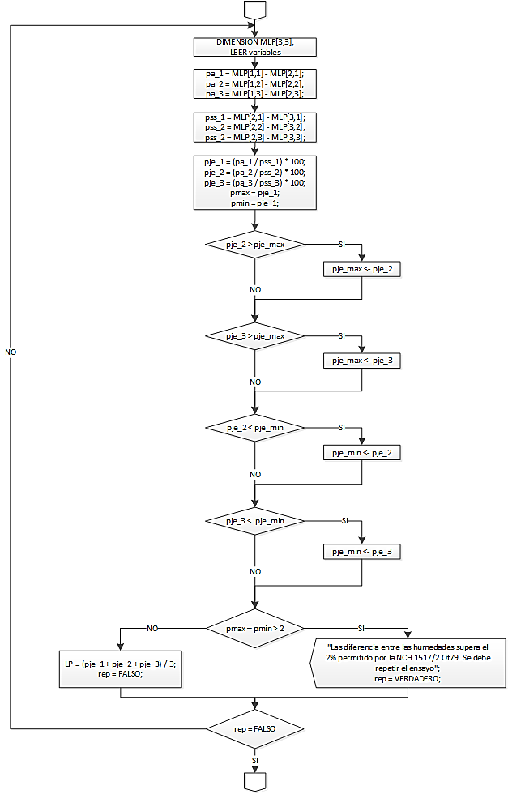

3.4.1: Diagrama de flujo para el SPLP.

## Subproceso límite líquido - SPLL

El SPLL es el encargado de realizar los cálculos para el límite líquido, este recibe todos los datos provenientes del ensayo correspondiente y continúa con el siguiente procedimiento.

1. Define la matriz MLL[4,3] a la que se le asignan las variables ingresadas y se definen las matrices MPAG[3], MPSS[3] y MPH[3] para almacenar lo pesos del agua, suelo seco y porcentajes de humedad respectivamente.
2. Calcula el peso del agua para cada una de las muestras, con la ayuda de un bucle “PARA/FOR”.
3. Calcula el peso del suelo seco para cada una de las muestras, con la ayuda de un bucle “PARA/FOR”.
4. Calcula los porcentajes de humedad contenidos en cada muestra, con la ayuda de un bucle “PARA/FOR”.
5. Llama a una función definida como “pares” la cual retorna una matriz con los datos a graficar, la que a su vez contiene una matriz de coordenadas para , otra para y una con los pares ordenados .
6. Se definen las matrices PX[3], PY[3] y puntos[3,2] y se reciben los valores devueltos por la función pares almacenándolos en ellas según corresponda.
7. Se realiza el cálculo de los parámetros de la recta de regresión lineal, mediante un bucle MIENTRAS.
8. Se obtiene la ecuación de regresión.
9. Mediante la ecuación de regresión se obtiene el valor del límite líquido almacenándolo en una variable definida como LL.

El subproceso SPLL, también puede expresarse mediante las siguientes instrucciones:

|  |
| --- |
| SUBPROCESO SPLL  DIMENSION MLL[4,3];  LEER variables    //Asignación de valores a la matriz entrada  MLL[1,1] <- Numgolpes_1;  MLL[1,2] <- Numgolpes_2;  MLL[1,3] <- Numgolpes_3;  MLL[2,1] <- peso_capsula + suelo_humedo_1;  MLL[2,2] <- peso_capsula + suelo_humedo_2;  MLL[2,3] <- peso_capsula + suelo_humedo_3;  MLL[3,1] <- peso_capsula + suelo_seco_1;  MLL[3,2] <- peso_capsula + suelo_seco_2;  MLL[3,3] <- peso_capsula + suelo_seco_3;  MLL[4,1] <- peso_capsula_1;  MLL[4,2] <- peso_capsula_2;  MLL[4,3] <- peso_capsula_3;    *//Se definen las matrices de peso agua, peso suelo seco*  *//y porcentaje de humedad*  DIMENSION MPAG[3], MPSS[3], MPH[3]  //Calculo pesos de agua  PARA i<-1 HASTA 3 CON PASO 1 HACER  MPAG[i] <- MLL[2,i] – MLL[3,i];  FINPARA    //Calculo peso suelo seco  PARA j<-1 HASTA 3 CON PASO 1 HACER  MPSS[i] <- MLL[3,i] – MLL[4,i];  FINPARA    //Calculo porcentaje de humedad  PARA k<-1 HASTA 3 CON PASO 1 HACER  MPH[i] <- (MPAG[i] / MPSS[i]) * 100;  FINPARA    //Datos a graficar  FUNCION dgraf <- pares(MPH, MLL)  DIMENSION puntos[3,2], PX[3], PY[3], dgraf[3];  PARA n<-1 HASTA 3 CON PASO 1 HACER  PX[n] <- MLL[1,n];  PY[n] <- MPH[n];  puntos[n,1] <- X[n];  puntos[n,2] <- Y[n];  FINPARA  dgraf[PX, PY, puntos];  RETORNAR dgraf;  FINFUNCION    *// Se definen las matrices con datos a graficar*  DIMENSION PX[3] <- dgraf[1]; DIMENSION PY[3] <- dgraf[2]; DIMENSION puntos[3,2] <- dgraf[3];    sumlnx <- 0, sumy <- 0, sumlnx2 <- 0, sumlnxy <- 0, sume2 <- 0, dr <- 0, i <-1, j <- 1  MIENTRAS i<=3 HACER  sumlnx <- sumlnx + ln(PX[i])  sumy <- sumy + PY[i]  sumlnx2 <- sumlnx2 + (ln(PX[i]) * ln(PX[i]))  sumlnxy <- sumlnxy + (ln(PX[i]) * PY[i])  i <- i + 1  FINMIENTRAS  //Cálculo de los coeficientes de la recta de regresión  m <- (sumlnxy - ((sumy / 3) * sumlnx)) / sumlnx2 - ((sumlnx / 3) * sumlnx)  b <- (sumy / 3) - m * (sumlnx / 3)  MIENTRAS j<=3 HACER  sume2 <- sume2 + (PY[j] - (m * ln(PX[j]) + b))^2  dr <- dr + (PY[j] - (sumy/3))^2  j <- j + 1  FINMIENTRAS  //Cálculo del límite líquido  regrecion <- y = m*ln(x) + b;  LL <- m*ln(25) + b;  R2 <- 1 – (sume2 / dr)  FINSUBPROCESO |

El diagrama de flujo para el SPLL, se muestra en la figura 3.5.1.

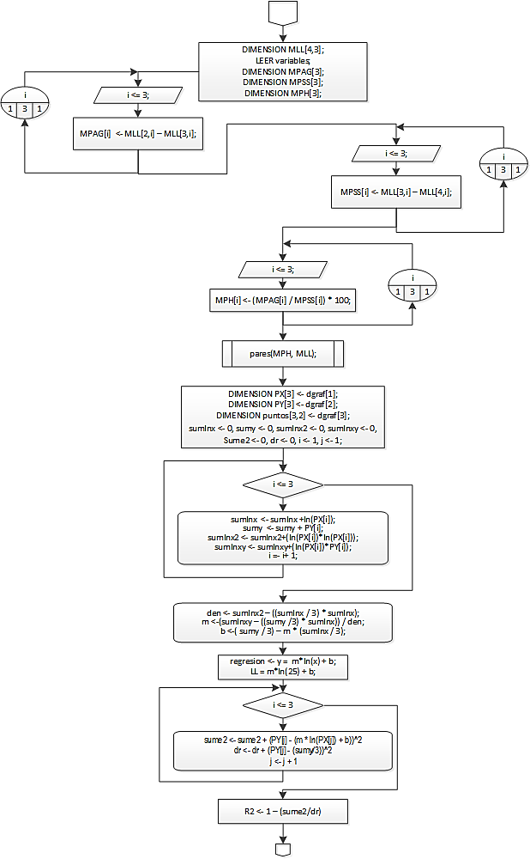

Figura 3.5.1: Diagrama de flujo para SPLL.

La función “pares” se encarga de ordenar los valores a graficar y retorna al flujo del subproceso una matriz de dimensión [3] definida como dgraf[3], la cual a su vez se compone en su interior por otras tres matrices, la primera es PX[3], la que contiene los valores de la variable , la segunda PY[3] que contiene los valores de la variable y finalmente la matriz puntos[3,2] que almacena los puntos a graficar en pares . Su representación en diagrama es la siguiente (ver figura 3.5.2):

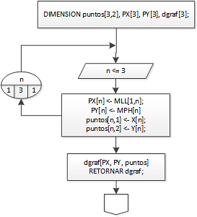

Figura 3.5.2: Diagrama de flujo para función "pares".

Como se ve el SPLL no tiene una salida independiente sino que guarda la recta de regresión calculada y el valor del límite líquido en variables las que serán usadas en la parte final del algoritmo.

## Salidas del algoritmo

Los subprocesos al terminar sus operaciones entregan los resultados a la ejecución general del algoritmo, en la cual se realizan los cálculos finales y se establecen las salidas del proceso PLA de la siguiente forma:

|  |
| --- |
| //Se reciben los resultados de los subprocesos y se entregan a la salida del algoritmo.  FUNCION resultados (LP, LL, regresion)  GRAFICAR(puntos);  GRAFICAR(regresion);  IP <- LL – LP;  SI IP < 0  IP<- “No plástico”;  SINO  IP <- IP;  FINSI  ESCRIBIR "Límite Plástico: ", LP;  ESCRIBIR "Limite Líquido: ", LL;  ESCRIBIR "Índice de Plasticidad (IP): " IP;  FINFUNCION    //Se muestran los resultados  resultados(LP,LL,regresion); |

Al finalizar el algoritmo se ha creado una función llamada “resultados”, la cual recibe como parámetros los valores obtenidos en los subprocesos SPLP y SPLL, esta función realiza las siguientes acciones:

1. Indica que se grafiquen los puntos guardados en la matriz puntos [3,2].
2. Indica que se grafique la recta de regresión guardada en la variable “regresión”.
3. Calcula el índice de plasticidad.
4. Comprueba si el valor del índice de plasticidad es mayor que 0, en caso de no ser así, se asigna a la variable IP el valor de “no plástico”, en caso contrario, se le asigna el valor calculado anteriormente.
5. Escribe los valores resultantes para el límite líquido, límite plástico, recta de regresión e índice de plasticidad.

Las instrucciones de la función resultado quedan representadas en un diagrama de flujo como se ve en la figura 3.6.1.

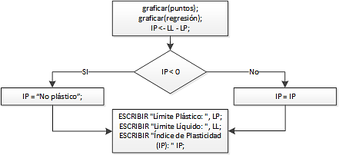

Figura 3.6.1: Diagrama de flujo para la función de salida de datos, "resultados".

Para observar una vista del diagrama de flujo del proceso completo, consultar anexo B.

Capítulo 4

# Resultados

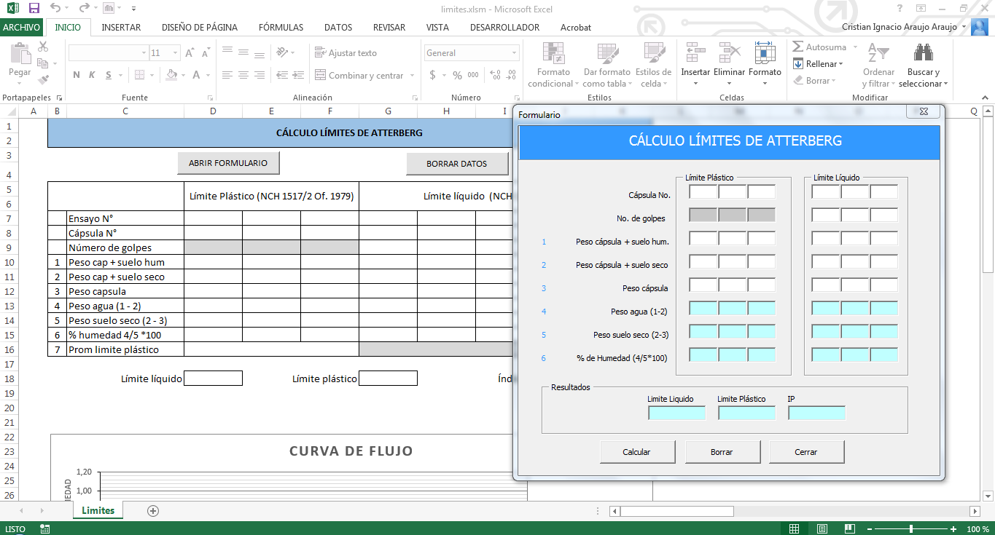Para llevar a cabo una comparación entre los métodos es necesario crear un programa que ponga en marcha la funcionalidad del proceso expuesto en el capítulo anterior. Esto será realizado implementando el algoritmo en VBA (*Visual Basic for Applications*), en el software Microsoft Excel 2013 y a través del software *PSeInt* en donde se probará la funcionalidad del pseudocódigo.

4.1: Aplicación en VBA Excel, realizada como medio de prueba para el algoritmo.

La figura 4.1. Muestra la aplicación VBA Excel desarrollada para la realización de pruebas con el algoritmo.

Los datos en los cuales se trabajará fueron obtenidos por medio de ensayos realizados en el Laboratorio de Obras Civiles de la Universidad Católica del Maule, estos se presentan tabulados en la siguiente sección y se someterán a los cálculos necesarios para encontrar los resultados para el límite líquido, límite plástico e índice de plasticidad.



## Presentación de los datos de trabajo

A continuación se presentan las variables recogidas sobre las cuales se trabajó en el cálculo de los límites de Atterberg (Límite líquido y límite plástico), por medio del método manual y sistematizado.

Tabla 4.1.: Tabla de datos, ensayo A.

|  |  |  |  |  |  |  |  |  |  |
| --- | --- | --- | --- | --- | --- | --- | --- | --- | --- |
|  |  | Límite Plástico (NCh 1517/2 Of. 1979) | | | Límite Líquido (NCh 1517/1 Of. 1979) | | | | |
|  | Ensaye N° | 1 | 2 | 3 | 1 | 2 | 3 | 4 | 5 |
|  | Número de golpes | **-** | **-** | **-** | 23 | 29 | 35 |  |  |
| 1 | Peso cáp. + suelo hum | 24,89 | 26,07 | 27,81 | 30,33 | 35,07 | 35,99 |  |  |
| 2 | Peso cáp. + suelo seco | 23,53 | 24,88 | 25,93 | 27,20 | 32,08 | 32,85 |  |  |
| 3 | Peso de la cápsula | 17,70 | 20,15 | 18,31 | 17,14 | 22,28 | 22,25 |  |  |

La tabla 4.1.1. Muestra los datos obtenidos para el ensayo A. En el sector izquierdo, luego de los enunciados, se listan los datos para el límite líquido y en el sector derecho para el límite plástico.

Tabla 4.1.: Tabla de datos, ensayo B.

|  |  |  |  |  |  |  |  |  |  |
| --- | --- | --- | --- | --- | --- | --- | --- | --- | --- |
|  |  | Límite Plástico (NCh 1517/2 Of. 1979) | | | Límite Líquido (NCh 1517/1 Of. 1979) | | | | |
|  | Ensaye N° | 1 | 2 | 3 | 1 | 2 | 3 | 4 | 5 |
|  | Número de golpes | **-** | **-** | **-** | 17 | 27 | 35 |  |  |
| 1 | Peso cáp. + suelo hum | 20,70 | 19,78 | 21,35 | 26,00 | 24,30 | 24,60 |  |  |
| 2 | Peso cáp. + suelo seco | 20,30 | 19,30 | 20,65 | 24,40 | 22,80 | 23,40 |  |  |
| 3 | Peso de la cápsula | 18,80 | 17,60 | 18,10 | 19,70 | 17,80 | 19,20 |  |  |

La tabla 4.1.2. Muestra los datos obtenidos para el ensayo B. En el sector izquierdo, luego de los enunciados, se listan los datos para el límite líquido y en el sector derecho para el límite plástico.

Tabla 4.1.: Tabla de datos, ensayo C.

|  |  |  |  |  |  |  |  |  |  |
| --- | --- | --- | --- | --- | --- | --- | --- | --- | --- |
|  |  | Límite Plástico (NCh 1517/2 Of. 1979) | | | Límite Líquido (NCh 1517/1 Of. 1979) | | | | |
|  | Ensaye N° | 1 | 2 | 3 | 1 | 2 | 3 | 4 | 5 |
|  | Número de golpes | **-** | **-** | **-** | 19 | 23 | 27 |  |  |
| 1 | Peso cáp. + suelo hum | 25,53 | 27,92 | 23,90 | 29,20 | 31,12 | 30,95 |  |  |
| 2 | Peso cáp. + suelo seco | 24,25 | 26,44 | 22,95 | 26,68 | 28,25 | 28,54 |  |  |
| 3 | Peso de la cápsula | 19,10 | 20,80 | 19,25 | 19,50 | 19,35 | 20,50 |  |  |

La tabla 4.1.3. Muestra los datos obtenidos para el ensayo C. En el sector izquierdo, luego de los enunciados, se listan los datos para el límite líquido y en el sector derecho para el límite plástico.

Tabla 4.1.: Tabla de datos, ensayo D.

|  |  |  |  |  |  |  |  |  |  |
| --- | --- | --- | --- | --- | --- | --- | --- | --- | --- |
|  |  | Límite Plástico (NCh 1517/2 Of. 1979) | | | Límite Líquido (NCh 1517/1 Of. 1979) | | | | |
|  | Ensaye N° | 1 | 2 | 3 | 1 | 2 | 3 | 4 | 5 |
|  | Número de golpes | **-** | **-** | **-** | 21 | 31 | 23 |  |  |
| 1 | Peso cáp. + suelo hum | 21,30 | 24,40 | 29,02 | 26,35 | 33,47 | 28,46 |  |  |
| 2 | Peso cáp. + suelo seco | 20,61 | 23,46 | 26,97 | 24,66 | 31,07 | 26,61 |  |  |
| 3 | Peso de la cápsula | 17,17 | 19,18 | 17,05 | 19,43 | 19,88 | 20,40 |  |  |

La tabla 4.1.4. Muestra los datos obtenidos para el ensayo D. En el sector izquierdo, luego de los enunciados, se listan los datos para el límite líquido y en el sector derecho para el límite plástico.

Tabla 4.1.: Tabla de datos, ensayo E.

|  |  |  |  |  |  |  |  |  |  |
| --- | --- | --- | --- | --- | --- | --- | --- | --- | --- |
|  |  | Límite Plástico (NCh 1517/2 Of. 1979) | | | Límite Líquido (NCh 1517/1 Of. 1979) | | | | |
|  | Ensaye N° | 1 | 2 | 3 | 1 | 2 | 3 | 4 | 5 |
|  | Número de golpes | **-** | **-** | **-** | 22 | 31 | 24 |  |  |
| 1 | Peso cáp. + suelo hum | 25,41 | 27,20 | 26,22 | 29,80 | 34,16 | 32,20 |  |  |
| 2 | Peso cáp. + suelo seco | 23,15 | 24,35 | 24,12 | 25,68 | 29,72 | 27,85 |  |  |
| 3 | Peso de la cápsula | 17,20 | 17,12 | 18,67 | 17,32 | 18,90 | 18,95 |  |  |

La tabla 4.1.5. Muestra los datos obtenidos para el ensayo E. En el sector izquierdo, luego de los enunciados, se listan los datos para el límite líquido y en el sector derecho para el límite plástico.

Tabla 4.1.: Tabla de datos, ensayo F.

|  |  |  |  |  |  |  |  |  |  |
| --- | --- | --- | --- | --- | --- | --- | --- | --- | --- |
|  |  | Límite Plástico (NCh 1517/2 Of. 1979) | | | Límite Líquido (NCh 1517/1 Of. 1979) | | | | |
|  | Ensaye N° | 1 | 2 | 3 | 1 | 2 | 3 | 4 | 5 |
|  | Número de golpes | **-** | **-** | **-** | 19 | 27 | 23 |  |  |
| 1 | Peso cáp. + suelo hum | 23,71 | 21,45 | 26,76 | 27,88 | 30,70 | 26,63 |  |  |
| 2 | Peso cáp. + suelo seco | 22,83 | 20,81 | 25,24 | 25,12 | 26,97 | 23,71 |  |  |
| 3 | Peso de la cápsula | 20,24 | 19,03 | 20,82 | 19,80 | 19,00 | 17,65 |  |  |

La tabla 4.1.6. Muestra los datos obtenidos para el ensayo F. En el sector izquierdo, luego de los enunciados, se listan los datos para el límite líquido y en el sector derecho para el límite plástico.

Tabla 4.1.: Tabla de datos, ensayo G.

|  |  |  |  |  |  |  |  |  |  |
| --- | --- | --- | --- | --- | --- | --- | --- | --- | --- |
|  |  | Límite Plástico (NCh 1517/2 Of. 1979) | | | Límite Líquido (NCh 1517/1 Of. 1979) | | | | |
|  | Ensaye N° | 1 | 2 | 3 | 1 | 2 | 3 | 4 | 5 |
|  | Número de golpes | **-** | **-** | **-** | 13 | 23 | 28 |  |  |
| 1 | Peso cáp. + suelo hum | 20,77 | 20,09 | 21,63 | 24,34 | 26,66 | 31,15 |  |  |
| 2 | Peso cáp. + suelo seco | 20,40 | 19,69 | 20,87 | 22,58 | 24,42 | 28,79 |  |  |
| 3 | Peso de la cápsula | 18,73 | 17,81 | 17,11 | 19,34 | 17,49 | 20,55 |  |  |

La tabla 4.1.7. Muestra los datos obtenidos para el ensayo G. En el sector izquierdo, luego de los enunciados, se listan los datos para el límite líquido y en el sector derecho para el límite plástico.

## Presentación de los resultados

Los resultados obtenidos se muestran en la tabla 4.2.1, en ella podemos apreciar a la izquierda el límite líquido (LL), límite plástico (LP) e índice de plasticidad (IP) calculados manualmente en laboratorio. Mientras en el centro se muestran los resultados obtenidos mediante la aplicación del algoritmo. A la derecha de la tabla se muestran las diferencias de los resultados y los coeficientes de determinación dados por las rectas de tendencia.

Tabla 4.2.: Tabla comparativa de resultados, método manual v/s método sistematizado.

|  |  |  |  |  |  |  |  |  |  |  |
| --- | --- | --- | --- | --- | --- | --- | --- | --- | --- | --- |
|  | Método manual | | | Método sistematizado | | | | Diferencia | | R2 |
| LL | LP | IP | LL | LP | IP | LL | | IP |  |
| Ensayo A | 30,80 | 24,39 | 6,41 | 30,89 | 24,39 | 6,50 | 0,09 | | 0,09 | 0,971 |
| Ensayo B | 30,70 | 27,45 | 3,25 | 30,94 | 27,45 | 3,49 | 0,24 | | 0,24 | 0,988 |
| Ensayo C | 30,70 | 25,59 | 5,11 | 31,00 | 25,59 | 5,41 | 0,30 | | 0,30 | 0,980 |
| Ensayo D | 26,80 | 20,90 | 5,90 | 27,46 | 20,90 | 6,56 | 0,66 | | 0,66 | 1,000 |
| Ensayo E | 46,60 | 38,64 | 7,96 | 46,80 | 38,64 | 8,16 | 0,20 | | 0,20 | 0,959 |
| Ensayo F | 47,30 | 34,77 | 12,53 | 47,58 | 34,77 | 12,81 | 0,28 | | 0,28 | 0,958 |
| Ensayo G | 30,05 | 21,22 | 8,83 | 31,22 | 21,22 | 10,00 | 1,17 | | 1,17 | 0,986 |

Las diferencias entre los cálculos manuales y sistematizados para el LL e IP fueron promediadas, como se ve en la tabla 4.2.2. Esto nos ayudará como indicador para evaluar la similitud de los resultados entregados por los métodos que están siendo comparados. Se puede observar que la discrepancia de los resultados para el límite plástico es de 0, lo cual era de suponer debido a que este es solamente obtenido por el promedio aritmético de las medidas para los porcentajes de humedad, mientras que el promedio de las diferencias para el límite líquido es de 0,420; una variación que no pasa de ser muy escasa y puede ser atribuible a la exactitud en las operaciones realizadas por la máquina.

Tabla 4.2.: Comparativa entre las diferencias promedio para el LL, LP e IP entre el método manual y sistematizado.

|  |  |  |
| --- | --- | --- |
| Diferencia promedio entre los LL sistematizados y manual | Diferencia promedio entre los LP sistematizados y manual | Diferencia promedio entre los IP sistematizados y manual |
| 0,420 | 0 | 0,420 |

De igual manera se obtuvo la desviación estándar de las diferencias de los resultados, el promedio de los coeficientes de determinación y sus valores máximo y mínimo, esto se expone en la tabla 4.2.3 a continuación.

Tabla 4.2.: Desviación estándar para las diferencias de resultados para el límite liquido entre ambos métodos, coeficientes de correlación máximo y mínimo y promedio de estos.

|  |  |  |
| --- | --- | --- |
| Desviación estándar entre las diferencias de LL. | Coeficientes de correlación  Máx./Mín. | Promedio coeficientes de determinación |
| 0,375 | 1,00/0,958 | 0,977 |

El promedio de los coeficientes de determinación es de 0,977, lo que nos indica un muy buen ajuste de la recta de tendencia. La desviación estándar de las diferencias nos indica que los valores de estas no marcan un cambio abrupto para ninguno de los ensayos de la muestra, comportándose todas cercanas al promedio, de manera que para ninguno de los ensayos la diferencia entre el método manual y el sistematizado fue significativa.

Gráficos obtenidos como salidas del algoritmo

Las siguientes figuras muestran los gráficos obtenidos luego de someter los datos al algoritmo.

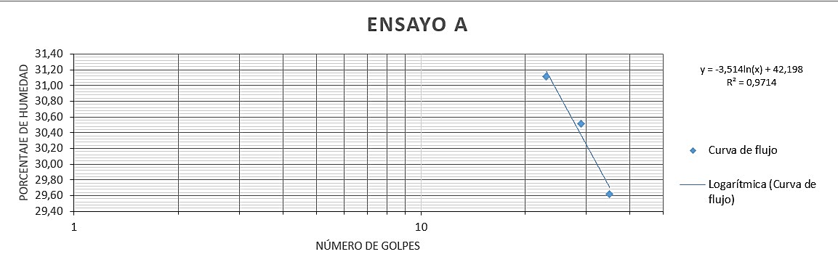

Figura 4.2.1: Gráfico de regresión para resultado de ensayo A.

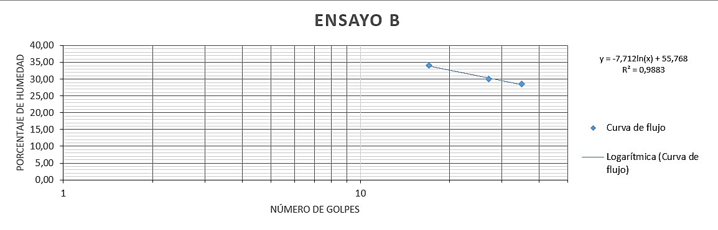

Figura 4.2.2: Gráfico de regresión para resultado de ensayo B.

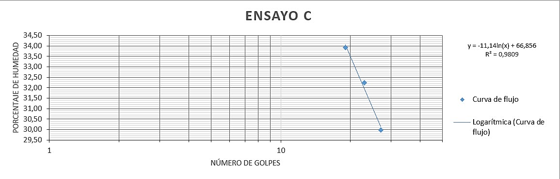

Figura 4.2.3: Gráfico de regresión para resultado de ensayo C.

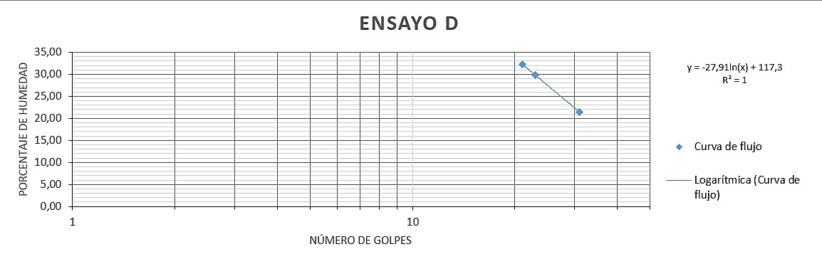

Figura 4.2.4: Gráfico de regresión para resultado de ensayo D.

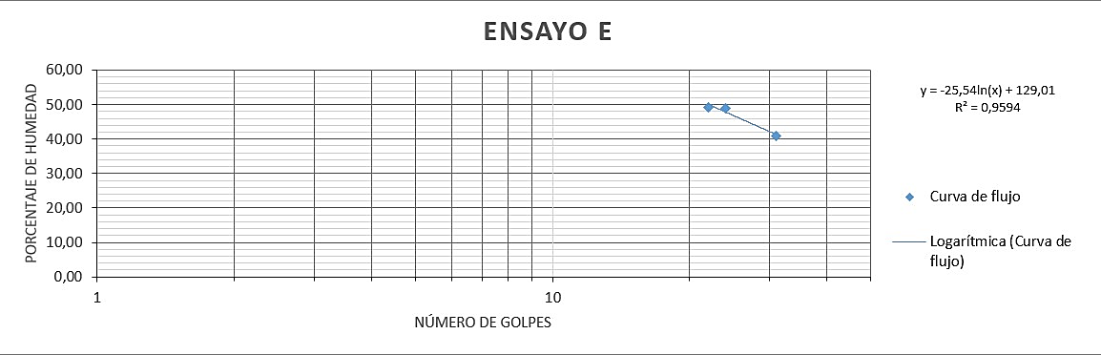

Figura 4.2.5: Gráfico de regresión para resultado de ensayo E.

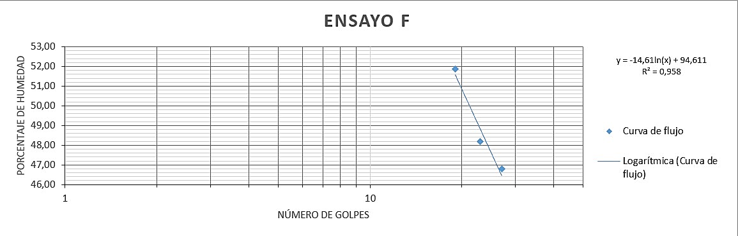

Figura 4.2.6: Gráfico de regresión para resultado de ensayo F.

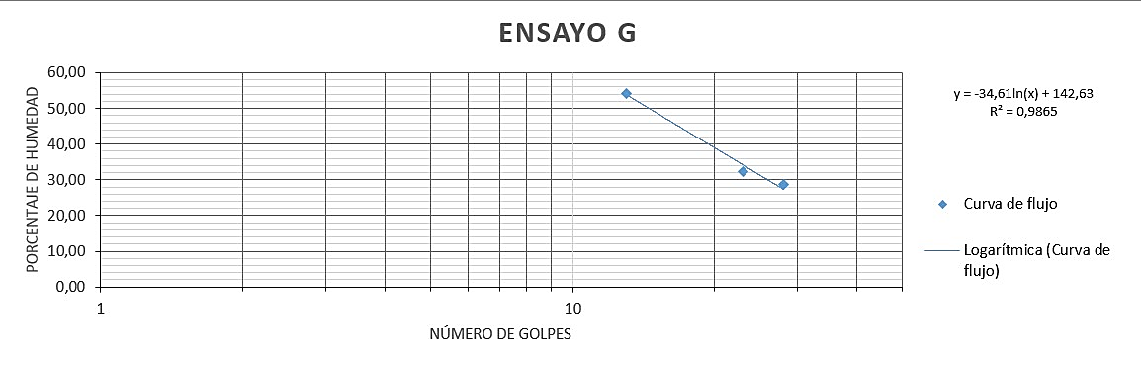

Figura 4.2.7: Gráfico de regresión para resultado de ensayo G.

## Análisis de los resultados

Lo primero en lo que debemos centrar la atención es en la similitud de los resultados conseguidos a través del método manual y el sistematizado, a simple vista podemos percatarnos que el método sistematizado está entregando valores válidos. Ya que los cálculos de manera manual fueron realizados cuidadosamente; se parte de la premisa que los valores logrados por este medio son correctos, por comparación, el algoritmo nos entregaría resultados correctos también, haciendo atribuibles las diferencias entre ambos métodos a la imprecisión humana y a la exactitud que se puede conseguir mediante una aplicación computacional.

También es interesante observar que los coeficientes de determinación se encuentran cercanos a 1 lo que nos muestra un adecuado ajuste de las rectas de regresión con los datos provenientes desde los ensayos. Esto nos entrega el antecedente necesario para confirmar que la aplicación de la regresión lineal simple es acertada, y que las formas funcionales describen de manera confiable el comportamiento de las variables, presentándonos un modelo robusto.

Debido a que las diferencias de resultados entre el método manual y el algorítmico son bajas, se puede inferir que los beneficios de sistematizar los cálculos son pocos en lo que a precisión matemática se refiere.

A pesar de lo dicho en el párrafo anterior, cabe mencionar que la exactitud no es un factor que se deba menospreciar, ya que aunque la probabilidad de error pueda ser baja al realizar los cálculos de forma manual, ésta siempre existirá, en cambio el error en el cálculo matemático es descartado totalmente a través de la aplicación del algoritmo computacional. Este también permite optimizar el tiempo en que se obtienen los resultados, ya que libera al laboratorista de esta tarea, y los presenta de forma casi instantánea luego de ingresar los datos.

Finalmente, se logra concluir una alta conformidad respecto funcionamiento del algoritmo, pudiendo ser utilizado de manera segura para encontrar el valor del límite líquido, plástico e índice de plasticidad.

Entre las principales ventajas y desventajas del método sistematizado versus el manual, encontramos:

Ventajas:

1. Un algoritmo que automatiza los cálculos necesarios para obtener los resultados del ensayo, libera al laboratorista de una tarea en la cual existe la probabilidad de error.
2. Al relegar los cálculos a la máquina, no es necesario que una persona experta realice el procedimiento, pudiendo llevar a cabo la labor prácticamente cualquier persona con conocimientos computacionales básicos.
3. Los resultados pueden presentar mayor exactitud debido a que se despeja la manipulación humana de los datos.
4. La sistematización permite una manipulación más eficiente de la información conseguida a partir de los ensayos, pudiendo dar paso a bases de datos, informes automáticos, comparaciones instantáneas entre un ensayo y otro, etc.

Desventajas:

1. La implementación de un sistema computacional podría significar costos considerables, ya sea para su obtención y/o desarrollo, lo que obviamente no se presenta en el método tradicional.
2. La familiarización con una aplicación informática puede resultar complicada para aquellos laboratoristas que no estén acostumbrados al manejo de software, necesitando ser capacitados para esto.

Capítulo 5

# Conclusiones

Existen una multitud de estudios y artículos que apuntan al desarrollo de nuevas técnicas u optimización de las existentes para obtener distintas propiedades del suelo. Un pequeño número de estos fue mencionado en la sección 2.4, en los cuales se encontró como factor común el amplio uso de métodos matemático - estadísticos de regresión lineal de la mano de procesos informatizados, logrando con su uso, modelos certeros que responden a los requerimientos demandados.

La bibliografía nos presenta diversos ensayos para conseguir los valores de los límites de Atterberg, estos están normalizados y cuentan con amplia documentación para concluirlos de forma correcta. En este caso la investigación se ha basado en la norma chilena NCh 1517/1 y 2 of.79, la que no menciona una sistematización para el manejo de los datos, lo cual da paso para que los diferentes laboratorios, sobre todo aquellos de grandes prestaciones, busquen la manera de optimizar este apartado implementando progresos propios para el procesamiento la información.

Entendiendo lo anterior, se consiguen identificar aspectos de las actuales soluciones del ensayo que podrían mejorarse, como por ejemplo: aumentar la precisión de los cálculos, optimizar los tiempos de ejecución, disminuir o evadir el error en la manipulación de los datos, liberar al laboratorista de la tarea de interpretar las variables, entre otros. Lo que muy probablemente puede ser logrado con la implementación de herramientas tecnológicas.

El algoritmo diseñado durante el proyecto cumple con las características de ser finito, preciso y definido, además de entregar conclusiones robustas que pueden ser utilizadas sin ningún problema. Este podría ser el punto de partida para crear un programa informático que se agregara a las normas existentes permitiendo su reconocimiento y masificación.

Los resultados del estudio nos muestran ajustes lineales con un coeficiente de determinación alto, indicándonos una buena descripción del comportamiento de las variables y confirmando un modelo confiable. También se pueden apreciar leves diferencias al comparar los valores logrados por medio del método manual y el computacional, que son atribuibles a la precisión de los cálculos matemáticos realizados por la máquina, en donde esta última presenta una leve ventaja ya que previene errores humanos al procesar los datos, incluso permitiendo que personas inexpertas, con conocimientos básicos en el uso de ordenadores, puedan concluir el ensayo. Estas características cubrirían algunas de las mejoras identificadas anteriormente.

Quizás el principal beneficio de automatizar el proceso se reflejaría en el manejo posterior de la información, ya que mediante el uso de la tecnología se podrían lograr interesantes herramientas, que fuesen capaces de entregarnos funcionalidades para la realización de tareas que de otra manera significarían considerables esfuerzos. Como almacenamiento en bases de datos, búsqueda de patrones, informes instantáneos, etc. Agregando estas capacidades al algoritmo se terminarían solventando todos los progresos propuestos, objetivos que podrían ser desarrollados por investigaciones futuras.

En cuanto a desventajas se pueden mencionar los costos que eventualmente generaría la adquisición o el desarrollo de una aplicación que cumpla con las exigencias. Además que en algunos casos se necesitarían capacitaciones para aquellos laboratoristas que no están familiarizados con el uso de sistemas informáticos.

Todo nos indica que la tendencia al uso de la información digital avanza a grandes pasos, lo que hace muy probable que en un futuro la mayor parte del contenido de todo tipo sea transmitido y almacenado de este modo. Es por aquello que es posible pensar en una unificación de los métodos, con los que se alcanzarían las ventajas ya mencionadas, sin embargo la unificación conllevaría inversiones, básicamente referidas a la adquisición de equipos adecuados, y cambios en las normas vigentes; que la hacen poco viable a mediano plazo, por lo cual un camino para solucionar este inconveniente sería estandarizar una solución computacional alternativa, dejándola disponible a laboratorios y profesionales para su utilización, sin perder la forma tradicional de calcular los límites de consistencia.

Finalmente todo estudio que precise de validez, debe ser analizado por una comunidad de expertos en el área, como es la mecánica de suelos en este caso, por lo que su publicación es, en primera instancia, una manera de dar a conocer el método y además una forma permitir su análisis y aceptación.

Bibliografía

Akayuli, C., Ofosu, B. (2013). *Empirical Model for Estimating Compression Index from Physical Properties of Weathered Birimian Phyllites*. Electronic Journal of Geotechnical Engineering, 18(Bund Z), 6135 - 6144.

Badillo, J., & Rodríguez, R. (2005). *Mecánica de suelos, Tomo 1 – Fundamentos de mecánica de suelos*. Editorial Limusa. 4,6

Bereson, M., & Levine, D. (1996). *Estadística básica en administración: conceptos y aplicaciones*. Ciudad de México, México. Pearson Education, 6a Edición. 7

Blackall, T. E. (1952). *A. M. Atterberg 1846-1916*. Geotechnique, 3(1), 17-19. 4

Brassard, G., & Bratley, P. (1998). *Fundamentos de Algoritmia*. Madrid, España. Editorial Prentice Hall, 1° Edición. 9,10

Cairó, O. (2005). *Metodología de la programación*. Ciudad de México, México. Alfaomega, 3 ª Edición. 12

Casagrande, A. (1932). *Research on the Atterberg Limits of Soils*. Public Roads 12(3), 121-130 y 136. 4

Devore, J. (2008). Probabilidad y estadística para ingeniería y ciencias. Ciudad de México, México. Cengage Learning, 7a Edición. 8

Eden W., J. (1959). *Use of a one-point liquid limit procedure*. ASTM Special Technical Publication No. 254, 168-177. 5

Fojtova, L., Marschalko, M., Franekova, R., Kovar, L. (2009). *Study of compatibility of methods for liquid limit measurement according to Czech state standard and newly adopted European standard*. GeoScience Engineering, 55(1), 55-68.

Gillott J. E. (2012). *Developments in geotechnical engineering, Volume 41. Clay in Engineering Geology*. New York, USA. Editorial Elsevier.

Instituto Nacional de Normalización (Chile). Mecánica de suelos – Límites de consistencia – Determinación del Límite líquido. NCh 1517/1 y /2Of.79. Santiago, Chile, 1979. 5,6

International Organization for Standardization [en linea]: Preview ISO/TS 17892-12 (2004). Geotechnical investigation and testing -- Laboratory testing of soil. Determination of Atterberg limits. [Fecha de consulta: 26 de Octubre del 2015]. Disponible en: < https://www.iso.org/obp/ui/#iso:std:iso:ts:17892:-12:ed-1:v1:en>. 6

Johnson, R. (2012). *Probabilidad y estadística para ingenieros*. Ciudad de México, México. Pearson Educación, 8a Edición. 8

Joyanes, L. (2003). *Fundamentos de programación. Algoritmos, estructuras de datos y objetos*. Madrid, España. Editorial McGraw Hill, 3ª Edición.

Joyanes, L., Rodríguez, L., & Fernández, M. (1996). *Fundamentos de programación, libro de problemas*. Madrid, España. McGraw Hill, 1 ª Edición. 10

Kumar, Y., Kumar, V., Venkatesh, K. (2010). *Estimation of Liquid and Plastic Limit Using Artificial Neural Network Models*. Indian Geotechnical Conference (GEOtrendz). 13

Lambe, W., & Whitman, R. (1996). *Mecánica de Suelos*. Ciudad de México, México. Editorial Limusa, 8° Edición.

Lehmann, E., & Casella, G. (1998). *Theory of Point Estimation.* New York, USA. Springer, 2 edición. 8

López, E. (2011). *Análisis de Regresión Lineal*. Universidad Autónoma de Nuevo León, México.

Miller, I., & Freund, J. (2004). *Probabilidad y Estadística para ingenieros*. Barcelona, España. Editorial Reverte. 9,10

Nieves, A. & Domínguez, F. (2009). *Probabilidad y Estadística para ingenieros*. Ciudad de México, México. Editorial McGraw Hill. 7

Rodríguez, M. (1991). *Metodología de la programación a través de pseudocódigo*. Madrid, España. Editorial McGraw-Hill, 1° Edición.

Seybold, C., Elrashidi, M., Engel, R. (2008). *Linear regression models to estimate soil liquid limit and plasticity index from basic soil properties*. Soil Science: Technical Articles, 173(1), 25 -34. 13

Shahid, N., Amardeep, S. (2012). *Evaluation of Proctor Properties of compacted Soils Using Genetic Programming*. International Journal of Applied Engineering Research, 7(13), 1545. 13

Sherwood, P.T. & Ryley, M.D. (1970). *An investigation of cone-penetrometer method for the determination of the liquid limit*. Geotechnique, 20(2), 203-208. 6

Slamet, W., Abdelazim, I., Shen, H. (2012). *Analysis of different equations of undrained shear strength estimations using Atterberg Limits on Pontianak Soft Clay*. Challenges of Modern Technology, 3(3), 46-50.

Valerio, G. (2002). *Herramientas tecnológicas para administración del conocimiento*. Revista Transferencia. 15 (57), 19,21.

Wackerly, D., Mendenhall III, W., & Scheaffer, R. (2010). *Estadística matemática con aplicaciones*. México D.F. Cengage Learning Editores, 7 ª edición. 8

Walpole, R., Myers, R., Myers, S., & Ye, K. (2012). *Probabilidad y estadística para ingeniería y ciencias*. Ciudad de México, México. Peason, 9 ª edición. 7,8

Yildirim, B., Gunaydin, B. (2010*). Estimation of California bearing ratio by using soft computing systems*. Elsevier, 38(5), 6381, 6391. 13

Apéndice A

Informe de publicación

Las solicitudes del informe para la publicación, se presentan en el siguiente extracto.

1. El artículo debe ser original, no publicado anteriormente, ni traducido de otra publicación, ni en proceso de espera en otra Revista o *Journal*. Se le pedirá e-mail de constancia de estos requerimientos durante el proceso.
2. El texto podrá tener una extensión de entre 4.000 a 6.000 palabras (incluyendo figuras y tablas), y se presenta escrito en Microsoft Office Word (versión 97 o posterior).
3. El artículo debe incluir al menos las secciones: Introducción, Descripción del Problema, Estado del Arte, Metodología, Resultados, Discusión y/o Conclusiones.
4. El título, tres palabras clave y resumen escritos tanto en español como en inglés. La extensión del resumen será entre 100 y 200 palabras. El resumen debe hablar sobre los objetivos, métodos, resultados y conclusiones del trabajo.
5. Insertar ecuaciones, figuras, imágenes, fotografías, tablas y diagramas *en el texto* donde correspondan.
6. Presentar las referencias bibliográficas de acuerdo a los estándares de APA 6TH (*American Psychology Association*).

*Propuesta algorítmica para el cálculo del ensayo de límites de Atterberg de mecánica de suelos basado en el método de regresión lineal*

*Algorithmic proposal for the calculation of the Atterberg limits test for soil mechanics based on the linear regression method*

## A.1. Resumen

El objetivo que persigue esta investigación apunta a crear un algoritmo computacional para dar solución al ensayo de los límites de Atterberg, una solución que buscaría aumentar la eficacia del proceso y abrir puertas hacia el manejo sistematizado de la información obtenida a partir de los ensayos.

Se comenzará recorriendo bibliográficamente los principales ensayos para la obtención de los límites de consistencia del suelo, centrando la atención en la NCh 1517/1 y /2 OF.79, norma chilena que regula el proceso. Posteriormente se presentará la de regresión lineal simple, método estadístico que permitirá estudiar la relación lineal entre dos variables. Luego de esto se estudiará la confección de algoritmos y sus cualidades para terminar en el diseño uno, que mediante el uso del método de regresión lineal simple, nos entregue los resultados deseados.

Los resultados obtenidos al comparar el método sistematizado versus el manual arrojan diferencias muy sutiles, lo que se es atribuible a la exactitud con la que un ordenador realiza los cálculos, lo que nos lleva a concluir que la principal ventaja radica en la facilidad de uso del método, la reducción del tiempo para el proceso y una optimalización en el manejo de la información.

***Palabras claves:*** Algoritmo, Límites de Atterberg, Regresión lineal.

Summary

The objective this investigation has aims at creating a computational algorithm to provide a solution to the Atterberg limits test, a solution that would look to increase the effectiveness of the process and to open up doors towards the systematized handling of information obtained from the tests.

This will begin by bibliographically going through the main tests used to obtain the limits of soil consistency, focusing the attention on the NCh 1517/1 and /2 OF.79, the Chilean Norm which regulates the process. After this, the test of simple linear regression will be presented, a statistical method which will allow studying the linear relationship between two variables. Once this is done, the preparation of algorithms and their qualities will be studied to end in design one, which by using the simple linear regression method, gives us the desired results.

The results obtained on comparing the systematized method versus the manual one produce very subtle differences, which is attributable to the precision the computer makes the calculations, which leads us to conclude that the main advantage is based on how easy the method is to use, the reduction in time for the process and an optimization in the handling of the information.

***Key words:*** Algorithm, Atterberg Limits, Linear Regression.

A.2. Introducción

La mecánica de suelos nos ofrece variados ensayos para obtener los valores de las propiedades del terreno que se desea utilizar, entre estos ensayos encontramos el de los límites de Atterberg, el que destaca por su utilidad e importancia ya que nos permite conocer el comportamiento de los suelos según el porcentaje de humedad presente en ellos, pudiendo de esta forma saber en qué rango de humedades estos se comportan como un material plástico, permitiendo la deformación.

Tenemos más de un camino para conocer el valor de los límites de Atterberg, entre los que podemos mencionar los métodos del penetrómetro cónico, monopunto y multipunto; siendo el último en el cual centraremos nuestra atención. La realización del ensayo no es de mayor complejidad, sin embargo el cálculo que implica, puede volverse un tanto tedioso para el laboratorista o encargado de obtener los resultados. En ocasiones para personas inexpertas esto podría ser dificultoso induciendo a errores y/o aumentando el tiempo para la conclusión del procedimiento, lo que deja entrever una ineficiencia en el manejo de los datos.

Por lo anterior, se propondrá una solución al ensayo basada en un algoritmo computacional, el cual recibirá los datos observados por el laboratorista y con ellos llevará a cabo todos los cálculos necesarios para concluir con los resultados, así con esto será posible liberar a la persona encargada de la tarea, además de prevenir errores ya que los cómputos serían entregados de manera automática sin necesidad de intervención.

A.3. Planteamiento del problema

Un análisis del ensayo de los límites Atterberg, nos lleva a inferir que es posible optimizar el cálculo para la obtención de sus resultados, de manera de disminuir los errores, tiempos de ejecución y aumentar la eficiencia en el manejo de los datos desprendidos de este.

Para lograr estas mejoras se propondrá un algoritmo computacional basado en el método de regresión lineal que sistematizará el proceso, entregando directamente la solución. De modo que el problema recae en cómo diseñar y construir dicho algoritmo informático para que cumpla con lo mencionado.

A.4. Estado del arte

A continuación se cimentarán las bases del conocimiento necesarias para llevar a cabo la construcción de un algoritmo computacional que dará solución al ensayo de los límites de Atterberg. En primer lugar se hablará sobre estos límites, sus ensayos y sus respectivas soluciones, posteriormente será explicado el concepto de regresión lineal, y finalmente se expondrán nociones fundamentales de algoritmia.

### A.4.1. Límites de Atterberg

Los límites de Atterberg se definen como los contenidos de humedad en los puntos de transición en que una masa de suelo cambia su consistencia, pudiendo encontrarse en uno de los siguientes estados: solido, semisólido, plástico y líquido. Estos límites fueron definidos por Albert Atterberg en 1911 (Blackall, 1952).

En mecánica de suelos interesa fundamentalmente conocer el rango de humedades para el cual el suelo presenta un comportamiento plástico, es decir, acepta deformaciones sin romperse.

**Límite líquido**

* 1. Se define el límite líquido como el contenido de humedad justo en la frontera de los estados semilíquido y plástico (Badillo & Rodríguez, 2005). Esta propiedad se mide en laboratorio mediante un procedimiento normalizado, que varía según el método utilizado, entre los que podemos encontrar: método multipunto o mecánico, método puntual y distintas versiones del método del penetrómetro cónico.

Ensayo de límite líquido – Método multipunto

Casagrande (1932) desarrolló un método en laboratorio para determinar el límite líquido del suelo, con un aparato conocido como la cuchara de Casagrande, en ella una muestra de suelo con consistencia pastosa es esparcida uniformemente para ser dividida en su parte central. Luego se golpea consecutivamente contra la base de la máquina, haciendo girar la manivela del aparato, hasta que la zanja se cierre en el fondo del surco en una longitud de 10mm. Se debe repetir el ensayo con 3 a 5 muestras y generar un gráfico en el que se ubica al número de golpes en coordenadas logarítmicas, contra el porcentaje de humedad correspondiente, en escala lineal, para finalmente interpolar la humedad a 25 golpes (NCh 1517/1Of.79).

Ensayo de límite líquido – Método puntual

Estudios de Casagrande mencionaban, que para muestras de un mismo suelo, se debían tener curvas de flujo constantes, por lo que este método fue ideado luego de una investigación acerca de ellas. Después de 767 ensayos de límite líquido realizados por la *U.S. Waterways Experiment Station* a partir de suelos de depósitos aluviales y costeros del Valle de Misisipi, se obtiene que su valor se puede calcular por la siguiente expresión (Eden, 1959):

Eden (1959)

En donde:

: es el límite líquido.

: es el número de golpes, obtenido mediante la cuchara de Casagrande.

: es la humedad la humedad correspondiente al número de golpes.

: es la pendiente de la curva de flujo en escala doblemente logarítmica.

El valor común para es de 0.121. Cabe mencionar que este método requiere de una muestra cuya consistencia sea tal, que se necesiten entre 20 y 30 golpes para cerrar el surco (NCh 1517/1Of.79).

Límite plástico

El límite plástico se define como el contenido de humedad en la frontera entre los estados plástico y semisólido de un suelo (Badillo & Rodríguez, 2005). Una vez por debajo de este valor, se puede considerar al material como no plástico, siendo incapaz de moldearse y rompiéndose o resquebrajándose.

Esta propiedad se mide en laboratorio a través un procedimiento normalizado pero sencillo, consistente en calcular el contenido de humedad para el cual no es posible moldear un cilindro de suelo con el diámetro de 3mm.

**Solución al ensayo límite plástico**

Una vez realizados los ensayos, se debe calcular el límite plástico como promedio de tres medidas de humedad efectuadas sobre las muestras, las que no deben diferir en más de un 2% (NCh 1517/2Of.79). De esta manera se tiene que el valor buscado estaría dado por:

Adaptado de NCh 1517/2Of.79

En donde:

, es el límite plástico, obtenido como promedio.

: son las humedades obtenidas de las muestras ensayadas.

A.4.2. Regresión lineal

El análisis de regresión lineal es una técnica estadística que nos permite estudiar la relación entre variables. Con este método podemos obtener una función lineal de una o más variables independientes a partir de la cual explicar o predecir el valor de una variable dependiente .

Regresión lineal simple

Es el modelo más sencillo de regresión estadística, y estudia la relación lineal entre una variable respuesta y una variable regresora a partir de una muestra . De forma genérica el modelo de regresión lineal simple sería:

Walpole, Myers, Myers & Ye, 2012 – Probabilidad y estadística para ingeniería y ciencias.

En donde:

t = {1, 2,3,…, T}

es la variable dependiente que deseamos explicar.

es la variable regresora, encargada de explicar

y son parámetros del modelo.

es el error de predicción en la estimación.

Conociendo la definición e hipótesis del modelo de regresión lineal simple, lo siguiente es proceder a obtener los valores de los parámetros de la recta de regresión. Estos pueden ser obtenidos a partir del método de mínimos cuadrados.

**Método de mínimos cuadrados**

El método de mínimos cuadrados es una técnica de análisis numérico dentro de la optimización matemática, en la que, dados un conjunto de pares o ternas, se intenta encontrar la función que mejor se aproxime a los datos de acuerdo con el criterio de mínimo error cuadrático (Lehmann & Casella, 1998).

Adaptado de: Devore, 2008 – Probabilidad y estadística para ingeniería y ciencias.

Una vez determinada que tipo de relación funcional es la que mejor se ajusta a la nube de puntos, se buscan los para la pendiente de la recta y el corte de esta con el eje Y, . Estos son dados al resolver las siguientes expresiones:

Adaptado de: Wackerly, Mendenhall & Scheaffer, 2010 - Estadística matemática con aplicaciones.

En ocasiones la curva de regresión no es lineal, por lo que es común que se grafiquen los datos en escalas transformadas, como la raíz cuadrada o escala logarítmica, con la finalidad de determinar si los puntos transformados caen cerca de una línea recta. Si existe una ecuación que sugiere una línea recta, se pueden aplicar los métodos de la regresión lineal simple (Johnson, 2012). Para el caso de graficas semilogarítmicas, los parámetros vienen dados por:

Adaptado de: Johnson, 2012 – Probabilidad y estadística para ingenieros.

Error estándar de estimación

Al observar la figura 2.1 se debe tener en cuenta que si el valor es el valor observado por el investigador y obtenido a partir de la muestra, y el valor es el valor estimado, dado por la recta de regresión a partir del ajuste por mínimos cuadrados; estos en la mayoría de las veces no coinciden. El error estándar de estimación es la medida de la disparidad promedio entre los valores observados y los valores estimados. Mientras más pequeño es el valor del error estándar de estimación, la ecuación de regresión es más exacta, ya que los valores observados y estimados son más cercanos entre sí. El cálculo de este parámetro se realiza con la siguiente relación.

Miller & Freund, 2004 - Probabilidad y estadística para ingenieros.

A.4.3. **Algoritmos**

Los algoritmos son nada más que un conjunto de reglas o pasos que nos permiten realizar un cálculo, pudiendo ser a mano o a máquina (Brassard & Bratley, 1998). Es la técnica más utilizada para resolver problemas ya que al ser métodos sistematizados[3], estos nos permiten obtener los mismos resultados independientemente de quien los use. Los pasos para la resolución de un problema son:

1. Diseño del algoritmo. Describe la secuencia de pasos a seguir, sin ambigüedades, para la resolución del problema.
2. Codificación. Expresar el algoritmo como un programa en un lenguaje adecuado.
3. Ejecución y validación. El método debe entregar resultados correctos, siendo independiente de quien lo utilice.

Características de los algoritmos

La ejecución de un algoritmo no debe implicar decisiones subjetivas ni tampoco debe hacer uso de la intuición ni creatividad de quien lo ocupe. Debe ser secuencial pudiendo seguirse paso a paso (Brassard & Bratley, 1998).

Las características principales que debe cumplir un algoritmo son (Joyanes, Rodríguez & Fernández, 1996):

1. Preciso. Debe indicar el orden de cada paso y no admitir ambigüedades.
2. Definido. Si se sigue un algoritmo repetidas veces, cada vez se debe llegar al mismo resultado.
3. Finito. Si se sigue un algoritmo, debe terminar en algún momento, es decir debe tener un número finito de pasos.

Medios de expresión de algoritmos

Los algoritmos pueden ser expresados de diferentes formas, incluyendo el lenguaje natural, sin embargo se distinguen tres niveles para su descripción.

1. Descripción de alto nivel. Se explica el problema de manera verbal, posiblemente con ilustraciones y omitiendo detalles.
2. Descripción formal. El algoritmo se muestra en forma de pseudocódigo, que describen la secuencia.
3. Implementación. Se expresa el algoritmo en un lenguaje de programación específico.

A.5. Metodología

En el capítulo anterior se explicaron los métodos de solución del ensayo de límites de Atterberg, todos ellos recogen los datos evidenciados, los ordenan y realizan los correspondientes cálculos para encontrar el límite líquido y el límite plástico. Podemos apreciar que el procedimiento matemático a realizar difiere según la propiedad que deseemos calcular. De este modo, emulando la forma tradicional para solucionar los ensayos, tenemos el punto de partida del algoritmo.

A.5.1. Directrices de inicio

1. Las entradas serán dos matrices que agrupen las variables según correspondan al ensayo de límite líquido o al ensayo de límite plástico.
2. La matriz que recoja los datos provenientes del ensayo de límite plástico se denominará MLP (Matriz Límite Plástico), mientras que la que guarde las variables para el límite líquido será nombrada MLL (Matriz Límite Líquido).
3. El algoritmo deberá contener dos subprocesos, en cada subproceso se define un procedimiento matemático distinto, según el límite a calcular, plástico o líquido.
4. Se define SPLP para el subproceso que realizará los cálculos para el límite plástico y SPLL para el subproceso que calculará el límite líquido.
5. El resultado de SPLP y SPLL entregara los valores del límite plástico y el límite líquido respectivamente.

A.5.2. Entrada de datos

Normalmente al ordenar la información arrojada por los ensayos, esta es tabulada y se puede diferenciar de forma precisa de donde proviene cada dato. Como se ve a continuación.

|  |  |  |  |  |  |  |  |
| --- | --- | --- | --- | --- | --- | --- | --- |
|  |  | Límite Plástico (NCH 1517/2 Of. 1979) | | | Límite líquido (NCH 1517/1 Of. 1979) | | |
|  | Ensaye N° | 1 | 2 | 3 | 1 | 2 | 3 |
|  | Cápsula N° |  |  |  |  |  |  |
|  | Número de golpes | **-** | **-** | **-** |  |  |  |
| 1 | Peso cáp. + suelo hum |  |  |  |  |  |  |
| 2 | Peso cáp. + suelo seco |  |  |  |  |  |  |
| 3 | Peso de la cápsula |  |  |  |  |  |  |
| 4 | Peso del agua (1-2) |  |  |  |  |  |  |
| 5 | Peso suelo seco (2-3) |  |  |  |  |  |  |
| 6 | % humedad (4/5*100) |  |  |  |  |  |  |
| 7 | Prom. límite plástico |  | | |  | | |

Figura A.5.2.1: Tabulación general de datos.

La zona del sector izquierdo (ver encabezado) contendrá todos los datos asociados al ensayo del límite plástico, mientras que la zona en el sector derecho contendrá los datos asociados al ensayo del límite líquido. Este orden suele repetirse de forma similar en laboratorio, aunque puede variar en algunos casos y no ser exactamente igual al expuesto en la figura anterior.

Matriz de entrada MLP (Matriz Límite Plástico)

Una vez conociendo el modo en el cual los datos son ordenados, se procede a definir las entradas del algoritmo. Los datos, desde ahora conocidos como variables, que sean recibidos a través del ensayo de límite plástico serán agrupados en la matriz llamada MLP, esta no es más que una porción de las celdas de la tabulación general de la información. Como se aprecia en la figura A.5.2.2 la MLP sería:

|  |  |  |  |  |
| --- | --- | --- | --- | --- |
|  |  | Límite Plástico (NCH 1517/2 Of. 1979) | | |
|  | Ensaye N° | 1 | 2 | 3 |
| 1 | Peso cáp. + suelo hum | **[1,1]** | **[1,2]** | **[1,3]** |
| 2 | Peso cáp. + suelo seco | **[2,1]** | **[2,2]** | **[2,3]** |
| 3 | Peso de la cápsula | **[3,1]** | **[3,2]** | **[3,3]** |

Figura A.5.2.2: Matriz MLP, entrada de datos al algoritmo.

Las variables serán recogidas en las celdas enumeradas. Como se puede apreciar, la matriz de entrada MLP tiene una dimensión de 3 filas y 3 columnas, la cual dentro del algoritmo será definida como un arreglo bidimensional [3,3].

Matriz de entrada MLL (Matriz Límite Líquido)

Al igual que se agrupan las variables obtenidas desde el ensayo de límite plástico, se hace lo respectivo con aquellas provenientes del ensayo de límite líquido, agrupándolas en la matriz MLL. La MLL es también una porción de celdas de la tabulación general de datos.

|  |  |  |  |  |
| --- | --- | --- | --- | --- |
|  |  | Límite líquido (NCH 1517/1 Of. 1979) | | |
|  | Ensaye N° | 1 | 2 | 3 |
|  | Número de golpes | **[1,1]** | **[1,2]** | **[1,3]** |
| 1 | Peso cáp. + suelo hum | **[2,1]** | **[2,2]** | **[2,3]** |
| 2 | Peso cáp. + suelo seco | **[3,1]** | **[3,2]** | **[3,3]** |
| 3 | Peso de la cápsula | **[4,1]** | **[4,2]** | **[4,3]** |

Figura A.5.2.3: Matriz MLL, entrada de datos al algoritmo.

Observando la figura A.5.2.3, las variables recogidas son aquellas de las celdas enumeradas. La MLL tiene una dimensión de 4 filas y 3 columnas. Luego de manipular esta información, su resultado será sometido a una regresión lineal simple. Esta matriz será definida dentro del algoritmo como un arreglo bidimensional [4,3].

A.5.3. Proceso límites de Atterberg (PLA)

Se define como PLA (proceso límites de Atterberg), al proceso padre que englobará los subprocesos SPLP y SPLL en los que se llevarán a cabo los cálculos para el valor de cada límite de consistencia. PLA será la denominación del algoritmo, esté llamara a SPLP o SPLL según el valor lógico de una expresión condicional, la que se encargará de asegurar de que aquellas variables que pertenezcan al ensayo de límite líquido y estén presentes en MLL, sean procesadas por SPLL y las variables que provengan desde el ensayo de límite plástico y estén presentes en MLP, sean procesadas por SPLP.

Este proceso general arrojará los resultados del algoritmo mediante sus salidas. Finalmente el cuerpo del algoritmo será de la siguiente manera:

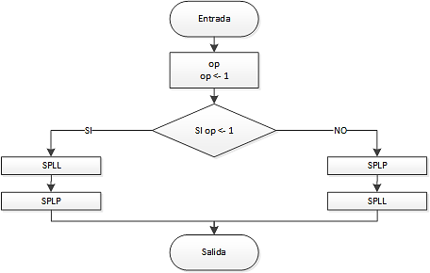

Figura A.5.3.1: Diagrama de flujo resumen de PLA.

La figura A.5.3.1. Muestra el diagrama de flujo resumido para el proceso límites de Atterberg, el cual será el que engloba los subprocesos para los cálculos del límite líquido y plástico. Expresar el diagrama en forma de instrucciones se muestra a continuación.

|  |
| --- |
| PROCESO PLA  *// Condicional para designar subproceso a variables de entrada*  SI op == 1 ENTONCES  SUBPROCESO SPLP  FINSUBPROCESO  SINO  SUBPROCESO SPLL  FINSUBPROCESO  FINPROCESO |

A.5.4. Subproceso límite plástico (SPLP)

El SPLP es el encargado de realizar las operaciones correspondientes para el cálculo del límite plástico. Los pasos seguidos por el subproceso parten desde el recibir las variables correspondientes al ensayo y posteriormente continuar con lo siguiente:

1. Definen la matriz MLP [3,3] a la cual se le asignan las variables ingresadas.
2. Realiza el cálculo del peso del agua para cada muestra.
3. Realiza el cálculo del peso del suelo seco para cada muestra.
4. Calcula el porcentaje de humedad de cada muestra.
5. Encuentra el porcentaje de humedad máximo y el mínimo.
6. Condiciona que la diferencia entre los porcentajes de humedad no sea mayor al 2%.
7. Realiza el cálculo del límite plástico.

El subproceso SPLP, también puede expresarse mediante las siguientes instrucciones:

|  |
| --- |
| SUBPROCESO LP <- LimitePlastico  REPETIR  DIMENSION MLP[3,3];  LEER variables  //Asignación de valores a la matriz entrada  MLP[1,1] <- peso_capsula_1 + suelo_humedo_1;  MLP[1,2] <- peso_capsula_2 + suelo_humedo_2;  MLP[1,3] <- peso_capsula_3 + suelo_humedo_3;  MLP[2,1] <- peso_capsula_1 + suelo_seco_1;  MLP[2,2] <- peso_capsula_2 + suelo_seco_2;  MLP[2,3] <- peso_capsula_3 + suelo_seco_3;  MLP[3,1] <- peso_capsula_1;  MLP[3,2] <- peso_capsula_2;  MLP[3,3] <- peso_capsula_3;    //Calculo pesos de agua    pesoAgua_1 <- MLP[1,1] - MLP[2,1];  pesoAgua_2 <- MLP[1,2] - MLP[2,2];  pesoAgua_3 <- MLP[1,3] - MLP[2,3];    //Calculo peso suelo seco  pesoSueloSeco_1 <- MLP[2,1] - MLP[3,1];  pesoSueloSeco_1 <- MLP[2,2] - MLP[3,2];  pesoSueloSeco_1 <- MLP[2,3] - MLP[3,3];    //Calculo porcentaje de humedad  porcentaje_1 <- (pesoAgua_1 / pesoSueloSeco_1) * 100;  porcentaje_2 <- (pesoAgua_2 / pesoSueloSeco_2) * 100;  porcentaje_3 <- (pesoAgua_3 / pesoSueloSeco_3) * 100;    *//Se defino porcentaje_1 como mayor y menor para futuros calculos*  porcentaje_max <- porcentaje_1;  porcentaje_min <- porcentaje_1;    //Se determina el porcentaje de humedad mayor  SI porcentaje_2 > porcentaje_max HACER  porcentaje_max <- porcentaje_2;  FINSI  SI porcentaje_3 > porcentaje_max HACER  porcentaje_max <- porcentaje_3  FINSI    //Se determina el porcentaje de humedad menor  SI porcentaje_2 < porcentaje_min HACER  porcentaje_min <- porcentaje_2  FINSI  SI porcentaje_3 < porcentaje_min HACER  porcentaje_min <- porcentaje_3  FINSI    dif <- porcentaje_max – porcentaje_min  SI dif > 2 ENTONCES  SALIDA "Las diferencia entre las humedades supera el 2% permitido por la NCH 1517/2 Of79. Se debe repetir el ensayo";    SINO  LP <- (porcentaje_1 + porcentaje_2 + porcentaje_3) / 3;  FINSI  HASTA QUE dif < 2;    LP <- LP  FINSUBPROCESO |

Las instrucciones anteriores expresadas como diagrama de flujo para el SPLP se muestran en la figura A.5.4.1.



Figura A.5.4.1: Diagrama de flujo subproceso límite plástico.

A.5.5. Subproceso límite líquido (SPLL)

El SPLL es el encargado de realizar los cálculos para el límite líquido, este recibe todos los datos provenientes del ensayo correspondiente y continúa con el siguiente procedimiento.

1. Define la matriz MLL[4,3] a la que se le asignan las variables ingresadas y se definen las matrices MPAG[3], MPSS[3] y MPH[3] para almacenar lo pesos del agua, suelo seco y porcentajes de humedad respectivamente.
2. Calcula el peso del agua para cada una de las muestras, con la ayuda de un bucle “PARA/FOR”.
3. Calcula el peso del suelo seco para cada una de las muestras, con la ayuda de un bucle “PARA/FOR”.
4. Calcula los porcentajes de humedad contenidos en cada muestra, con la ayuda de un bucle “PARA/FOR”.
5. Llama a una función definida como “pares” la cual retorna una matriz con los datos a graficar contenido una matriz de coordenadas para , otra para y una con los pares ordenados .
6. Se definen las matrices PX[3], PY[3] y puntos[3,2] y se recibe los valores devueltos por la función pares almacenándolos en ellas según corresponda.
7. Se realiza el cálculo de los parámetros de la recta de regresión lineal, mediante un bucle MIENTRAS.
8. Se obtiene la ecuación de regresión.
9. Mediante la ecuación de regresión se obtiene el valor del límite líquido almacenándolo en una variable definida como LL.

El subproceso SPLL, también puede expresarse mediante las siguientes instrucciones:

|  |
| --- |
| SUBPROCESO SPLL  DIMENSION MLL[4,3];  LEER variables;  //Asignación de valores a la matriz entrada  MLL[1,1] <- Numgolpes_1;  MLL[1,2] <- Numgolpes_2;  MLL[1,3] <- Numgolpes_3;  MLL[2,1] <- peso_capsula + suelo_humedo_1;  MLL[2,2] <- peso_capsula + suelo_humedo_2;  MLL[2,3] <- peso_capsula + suelo_humedo_3;  MLL[3,1] <- peso_capsula + suelo_seco_1;  MLL[3,2] <- peso_capsula + suelo_seco_2;  MLL[3,3] <- peso_capsula + suelo_seco_3;  MLL[4,1] <- peso_capsula_1;  MLL[4,2] <- peso_capsula_2;  MLL[4,3] <- peso_capsula_3;    *//Se definen las matrices de peso agua, peso suelo seco*  *//y porcentaje de humedad*  DIMENSION MPAG[3];  DIMENSION MPSS[3];  DIMENSION MPH[3];  //Calculo pesos de agua  PARA i<-1 HASTA 3 CON PASO 1 HACER  MPAG[i] <- MLL[2,i] – MLL[3,i];  FINPARA    //Calculo peso suelo seco  PARA j<-1 HASTA 3 CON PASO 1 HACER  MPSS[i] <- MLL[3,i] – MLL[4,i];  FINPARA    //Calculo porcentaje de humedad  PARA k<-1 HASTA 3 CON PASO 1 HACER  MPH[i] <- (MPAG[i] / MPSS[i]) * 100;  FINPARA    //Datos a graficar  FUNCION graf <- pares(MPH, MLL)  DIMENSION puntos[3,2], PX[3], PY[3], dgraf[3];  PARA n<-1 HASTA 3 CON PASO 1 HACER  PX[n] <- MLL[1,n];  PY[n] <- MPH[n];  puntos[n,1] <- X[n];  puntos[n,2] <- Y[n];  FINPARA  dgraf[PX, PY, puntos];  RETORNAR dgraf;  FINFUNCION    // Se definen las matrices con datos a graficar  DIMENSION PX[3] <- dgraf[1]; DIMENSION PY[3] <- dgraf[2]; DIMENSION puntos[3,2] <- dgraf[3];    sumlnx <- 0, sumy <- 0, sumlnx2 <- 0, sumlnxy <- 0, sume2 <- 0, dr <- 0, i <-1, j <- 1  MIENTRAS i<=3 HACER  sumlnx <- sumlnx + ln(PX[i])  sumy <- sumy + PY[i]  sumlnx2 <- sumlnx2 + (ln(PX[i]) * ln(PX[i]))  sumlnxy <- sumlnxy + (ln(PX[i]) * PY[i])  i <- i + 1  FINMIENTRAS  //Cálculo de los coeficientes de la recta de regresión  m <- (sumlnxy - ((sumy / 3) * sumlnx)) / sumlnx2 - ((sumlnx / 3) * sumlnx)  b <- (sumy / 3) - m * (sumlnx / 3)  MIENTRAS j<=3 HACER  sume2 <- sume2 + (PY[j] - (m * ln(PX[j]) + b))^2  dr <- dr + (PY[j] - (sumy/3))^2  j <- j + 1  FINMIENTRAS  //Cálculo del límite líquido  regrecion <- y = m*ln(x) + b;  LL <- m*ln(25) + b;  R2 <- 1 – (sume2 / dr)  FINSUBPROCESO |

El diagrama de flujo para el SPLL, se muestra en la figura A.5.5.1.



Figura A.5.5.1: Diagrama de flujo subproceso límite líquido.

La función “pares” se encarga de ordenar los valores a graficar y retorna al flujo del subproceso una matriz de dimensión [3] definida como dgraf[3], la cual a su vez se compone en su interior por otras tres matrices, la primera es PX[3], la que contiene los valores de la variable , la segunda PY[3] que contiene los valores de la variable y finalmente la matriz puntos[3,2] que almacena los puntos a graficar en pares . Su representación en diagrama es la siguiente (ver figura A.5.5.2):



Figura A.5.5.2: Diagrama de flujo función “pares”.

Como se ve el subproceso no tiene una salida independiente sino que guarda la recta de regresión calculada y el valor del límite líquido en variables las que serán usadas en la parte final del algoritmo.

A.5.6. Salidas del algoritmo

Los subprocesos al terminar sus operaciones entregan los resultados a la ejecución general del algoritmo, en la cual se realizan los cálculos finales y se establecen las salidas del proceso PLA de la siguiente forma:

|  |
| --- |
| //Se reciben los resultados de los subprocesos y se entregan a la salida del algoritmo.  FUNCION resultados (LP, LL, regresion)  GRAFICAR(puntos);  GRAFICAR(regresion);  IP <- LL – LP;  SI IP < 0  IP<- “No plástico”;  SINO  IP <- IP;  FINSI  ESCRIBIR "Límite Plástico: ", LP;  ESCRIBIR "Limite Líquido: ", LL;  ESCRIBIR "Índice de Plasticidad (IP): " IP;  FINFUNCION  //Se muestran los resultados  resultados(LP,LL,regresion); |

Al finalizar el algoritmo se ha creado una función llamada “resultados”, la cual recibe como parámetros los valores obtenidos en los subprocesos SPLP y SPLL, esta función realiza las siguientes acciones:

1. Indica que se grafiquen los puntos guardados en la matriz puntos [3,2].
2. Indica que se grafique la recta de regresión guardada en la variable “regresión”.
3. Calcula el índice de plasticidad.
4. Comprueba si el valor del índice de plasticidad es mayor que 0, en caso de no ser así, se asigna a la variable IP el valor de “no plástico”, en caso contrario, se le asigna el valor calculado anteriormente.
5. Escribe los valores resultantes para el límite líquido, límite plástico, recta de regresión e índice de plasticidad.

Las instrucciones de la función resultados quedan representadas en un diagrama de flujo como se ve en la figura A.5.6.1.



Figura A.5.6.1: Diagrama de flujo función “resultados”.

A.6. Resultados

Para llevar a cabo una comparación entre los métodos es necesario crear un programa que ponga en marcha la funcionalidad del proceso expuesto en el capítulo anterior. Esto será realizado implementando el algoritmo en VBA (*Visual Basic for Applications*), en el software Microsoft Excel 2013 y a través del software *PSeInt* en donde se probará la funcionalidad del pseudocódigo.

A.6.1. Presentación de los resultados

Los resultados obtenidos se muestran en la tabla A.6.1.1, en ella podemos apreciar a la izquierda el límite líquido (LL), límite plástico (LP) e índice de plasticidad (IP) calculados manualmente en laboratorio. Mientras en el centro se muestran los resultados para mediante la aplicación del algoritmo. A la derecha de la tabla se muestran las diferencias de los resultados y los coeficientes de determinación dados por las rectas de tendencia.

Tabla A.6.1.: Tabla comparativa de resultados, método manual v/s método sistematizado.

|  |  |  |  |  |  |  |  |  |  |  |
| --- | --- | --- | --- | --- | --- | --- | --- | --- | --- | --- |
|  | Método manual | | | Método sistematizado | | | | Diferencia | | R2 |
| LL | LP | IP | LL | LP | IP | LL | | IP |  |
| Ensayo A | 30,80 | 24,39 | 6,41 | 30,89 | 24,39 | 6,50 | 0,09 | | 0,09 | 0,971 |
| Ensayo B | 30,70 | 27,45 | 3,25 | 30,94 | 27,45 | 3,49 | 0,24 | | 0,24 | 0,988 |
| Ensayo C | 30,70 | 25,59 | 5,11 | 31,00 | 25,59 | 5,41 | 0,30 | | 0,30 | 0,980 |
| Ensayo D | 26,80 | 20,90 | 5,90 | 27,46 | 20,90 | 6,56 | 0,66 | | 0,66 | 1,000 |
| Ensayo E | 46,60 | 38,64 | 7,96 | 46,80 | 38,64 | 8,16 | 0,20 | | 0,20 | 0,959 |
| Ensayo F | 47,30 | 34,77 | 12,53 | 47,58 | 34,77 | 12,81 | 0,28 | | 0,28 | 0,958 |
| Ensayo G | 30,05 | 21,22 | 8,83 | 31,22 | 21,22 | 10,00 | 1,17 | | 1,17 | 0,986 |

Gráficos de resultados

Las siguientes figuras muestran los gráficos obtenidos luego de someter los datos al algoritmo.



Figura A.6.1.1: Gráfico de regresión para resultado de ensayo A.



Figura A.6.1.2: Gráfico de regresión para resultado de ensayo B.



Figura A.6.1.3: Gráfico de regresión para resultado de ensayo C.



Figura A.6.1.4: Gráfico de regresión para resultado de ensayo D.



Figura A.6.1.5: Gráfico de regresión para resultado de ensayo E.



Figura A.6.1.6: Gráfico de regresión para resultado de ensayo F.



Figura A.6.1.7: Gráfico de regresión para resultado de ensayo G.

A.6.2. Análisis de resultados

Lo primero en lo que debemos centrar la atención es en la similitud de los resultados conseguidos a través del método manual y el sistematizado, a simple vista podemos percatarnos que el método sistematizado está entregando valores válidos. Ya que los cálculos de manera manual fueron realizados cuidadosamente; se parte de la premisa que los valores logrados por este medio son correctos, por comparación, el algoritmo nos entregaría resultados correctos también, haciendo atribuibles las diferencias entre ambos métodos a la imprecisión humana y a la exactitud que se puede conseguir mediante una aplicación computacional.

También es interesante observar que los coeficientes de determinación se encuentran cercanos a 1 lo que nos muestra un adecuado ajuste de las rectas de regresión con los datos provenientes desde los ensayos. Esto nos entrega el antecedente necesario para confirmar que la aplicación de la regresión lineal simple es acertada, y que las formas funcionales describen de manera confiable el comportamiento de las variables, presentándonos un modelo robusto.

Debido a que las diferencias de resultados entre el método manual y el algorítmico son bajas, se puede inferir que los beneficios de sistematizar los cálculos son pocos en lo que a precisión matemática se refiere.

A pesar de lo dicho en el párrafo anterior, cabe mencionar que la exactitud no es un factor que se deba menospreciar, ya que aunque la probabilidad de error pueda ser baja al realizar los cálculos de forma manual, ésta siempre existirá, en cambio el error en el cálculo matemático es descartado totalmente a través de la aplicación del algoritmo computacional. Este también permite optimizar el tiempo en que se obtienen los resultados, ya que libera al laboratorista de esta tarea, y los presenta de forma casi instantánea luego de ingresar los datos.

Finalmente, se logra concluir una alta conformidad respecto funcionamiento del algoritmo, pudiendo ser utilizado de manera segura para encontrar el valor del límite líquido, plástico e índice de plasticidad.

Entre las principales ventajas y desventajas del método sistematizado versus el manual, encontramos:

Ventajas:

1. Un algoritmo que automatiza los cálculos necesarios para obtener los resultados del ensayo, libera al laboratorista de una tarea en la cual existe la probabilidad de error.
2. Al relegar los cálculos a la máquina, no es necesario que una persona experta realice el procedimiento, pudiendo llevar a cabo la labor prácticamente cualquier persona con conocimientos computacionales básicos.
3. Los resultados pueden presentar mayor exactitud debido a que se despeja la manipulación humana de los datos.
4. La sistematización permite una manipulación más eficiente de la información conseguida a partir de los ensayos, pudiendo dar paso a bases de datos, informes automáticos, comparaciones instantáneas entre un ensayo y otro, etc.

Desventajas:

1. La implementación de un sistema computacional podría significar costos considerables, ya sea para su obtención y/o desarrollo, lo que obviamente no se presenta en el método tradicional.
2. La familiarización con una aplicación informática puede resultar complicada para aquellos laboratoristas que no estén acostumbrados al manejo de software, necesitando ser capacitados para esto.

A.7. Conclusiones

Existen una multitud de estudios y artículos que apuntan al desarrollo de nuevas técnicas u optimización de las existentes para obtener distintas propiedades del suelo, en los cuales se encontró como factor común el amplio uso de métodos matemático - estadísticos de regresión lineal de la mano de procesos informatizados, logrando con su uso, modelos certeros que responden a los requerimientos demandados.

La bibliografía nos presenta diversos ensayos para conseguir los valores de los límites de Atterberg, estos están normalizados y cuentan con amplia documentación para concluirlos de forma correcta. En este caso la investigación se ha basado en la norma chilena NCh 1517/1 y 2 of.79, la que no menciona una sistematización para el manejo de los datos, lo cual da paso para que los diferentes laboratorios, sobre todo aquellos de grandes prestaciones, busquen la manera de optimizar este apartado implementando progresos propios para el procesamiento la información.

Entendiendo lo anterior, se consiguen identificar aspectos de las actuales soluciones del ensayo que podrían mejorarse, como por ejemplo: aumentar la precisión de los cálculos, optimizar los tiempos de ejecución, disminuir o evadir el error en la manipulación de los datos, liberar al laboratorista de la tarea de interpretar las variables, entre otros. Lo que muy probablemente puede ser logrado con la implementación de herramientas tecnológicas.

El algoritmo diseñado durante el proyecto cumple con las características de ser finito, preciso y definido, además de entregar conclusiones robustas que pueden ser utilizadas sin ningún problema. Este podría ser el punto de partida para crear un programa informático que se agregara a las normas existentes permitiendo su reconocimiento y masificación.

Los resultados del estudio nos muestran ajustes lineales con un coeficiente de determinación alto, indicándonos una buena descripción del comportamiento de las variables y confirmando un modelo confiable. También se pueden apreciar leves diferencias al comparar los valores logrados por medio del método manual y el computacional, que son atribuibles a la precisión de los cálculos matemáticos realizados por la máquina, en donde esta última presenta una leve ventaja ya que previene errores humanos al procesar los datos, incluso permitiendo que personas inexpertas, con conocimientos básicos en el uso de ordenadores, puedan concluir el ensayo. Estas características cubrirían algunas de las mejoras identificadas anteriormente.

Quizás el principal beneficio de automatizar el proceso se reflejaría en el manejo posterior de la información, ya que mediante el uso de la tecnología se podrían lograr interesantes herramientas, que fuesen capaces de entregarnos funcionalidades para la realización de tareas que de otra manera significarían considerables esfuerzos. Como almacenamiento en bases de datos, búsqueda de patrones, informes instantáneos, etc. Agregando estas capacidades al algoritmo se terminarían solventando todos los progresos propuestos, objetivos que podrían ser desarrollados por investigaciones futuras.

En cuanto a desventajas se pueden mencionar los costos que eventualmente generaría la adquisición o el desarrollo de una aplicación que cumpla con las exigencias. Además que en algunos casos se necesitarían capacitaciones para aquellos laboratoristas que no están familiarizados con el uso de sistemas informáticos.

Todo nos indica que la tendencia al uso de la información digital avanza a grandes pasos, lo que hace muy probable que en un futuro la mayor parte del contenido de todo tipo sea transmitido y almacenado de este modo. Es por aquello que es posible pensar en una unificación de los métodos, con los que se alcanzarían las ventajas ya mencionadas, sin embargo la unificación conllevaría inversiones, básicamente referidas a la adquisición de equipos adecuados, y cambios en las normas vigentes; que la hacen poco viable a mediano plazo, por lo cual un camino para solucionar este inconveniente sería estandarizar una solución computacional alternativa, dejándola disponible a laboratorios y profesionales para su utilización, sin perder la forma tradicional de calcular los límites de consistencia.

Bibliografía

Akayuli, C., Ofosu, B. (2013). *Empirical Model for Estimating Compression Index from Physical Properties of Weathered Birimian Phyllites*. Electronic Journal of Geotechnical Engineering, 18(Bund Z), 6135 - 6144.

Badillo, J., & Rodríguez, R. (2005). *Mecánica de suelos, Tomo 1 – Fundamentos de mecánica de suelos*. Editorial Limusa.

Bereson, M., & Levine, D. (1996). *Estadística básica en administración: conceptos y aplicaciones*. Ciudad de México, México. Pearson Education, 6a Edición.

Blackall, T. E. (1952). *A. M. Atterberg 1846-1916*. Geotechnique, 3(1), 17-19.

Brassard, G., & Bratley, P. (1998). *Fundamentos de Algoritmia*. Madrid, España. Editorial Prentice Hall, 1° Edición.

Cairó, O. (2005). *Metodología de la programación*. Ciudad de México, México. Alfaomega, 3 ª Edición.

Casagrande, A. (1932). *Research on the Atterberg Limits of Soils*. Public Roads 12(3), 121-130 y 136.

Devore, J. (2008). Probabilidad y estadística para ingeniería y ciencias. Ciudad de México, México. Cengage Learning, 7a Edición.

Eden W., J. (1959). *Use of a one-point liquid limit procedure*. ASTM Special Technical Publication No. 254, 168-177.

Fojtova, L., Marschalko, M., Franekova, R., Kovar, L. (2009). *Study of compatibility of methods for liquid limit measurement according to Czech state standard and newly adopted European standard*. GeoScience Engineering, 55(1), 55-68.

Gillott J. E. (2012). *Developments in geotechnical engineering, Volume 41. Clay in Engineering Geology*. New York, USA. Editorial Elsevier.

Instituto Nacional de Normalización (Chile). Mecánica de suelos – Límites de consistencia – Determinación del Límite líquido. NCh 1517/1 y /2Of.79. Santiago, Chile, 1979.

International Organization for Standardization [en linea]: Preview ISO/TS 17892-12 (2004). Geotechnical investigation and testing -- Laboratory testing of soil. Determination of Atterberg limits. [Fecha de consulta: 26 de Octubre del 2015]. Disponible en: < https://www.iso.org/obp/ui/#iso:std:iso:ts:17892:-12:ed-1:v1:en>.

Johnson, R. (2012). *Probabilidad y estadística para ingenieros*. Ciudad de México, México. Pearson Educación, 8a Edición.

Joyanes, L. (2003). *Fundamentos de programación. Algoritmos, estructuras de datos y objetos*. Madrid, España. Editorial McGraw Hill, 3ª Edición.

Joyanes, L., Rodríguez, L., & Fernández, M. (1996). *Fundamentos de programación, libro de problemas*. Madrid, España. McGraw Hill, 1 ª Edición.

Lambe, W., & Whitman, R. (1996). *Mecánica de Suelos*. Ciudad de México, México. Editorial Limusa, 8° Edición.

Lehmann, E., & Casella, G. (1998). *Theory of Point Estimation.* New York, USA. Springer, 2 edición.

López, E. (2011). *Análisis de Regresión Lineal*. Universidad Autónoma de Nuevo León, México.

Miller, I., & Freund, J. (2004). *Probabilidad y Estadística para ingenieros*. Barcelona, España. Editorial Reverte.

Nieves, A. & Domínguez, F. (2009). *Probabilidad y Estadística para ingenieros*. Ciudad de México, México. Editorial McGraw Hill.

Rodríguez, M. (1991). *Metodología de la programación a través de pseudocódigo*. Madrid, España. Editorial McGraw-Hill, 1° Edición.

Sherwood, P.T. & Ryley, M.D. (1970). *An investigation of cone-penetrometer method for the determination of the liquid limit*. Geotechnique, 20(2), 203-208.

Valerio, G. (2002). *Herramientas tecnológicas para administración del conocimiento*. Revista Transferencia. 15 (57), 19,21.

Wackerly, D., Mendenhall III, W., & Scheaffer, R. (2010). *Estadística matemática con aplicaciones*. México D.F. Cengage Learning Editores, 7 ª edición.

Walpole, R., Myers, R., Myers, S., & Ye, K. (2012). *Probabilidad y estadística para ingeniería y ciencias*. Ciudad de México, México. Peason, 9 ª edición.

Apéndice B

Diagrama de Flujo PLA

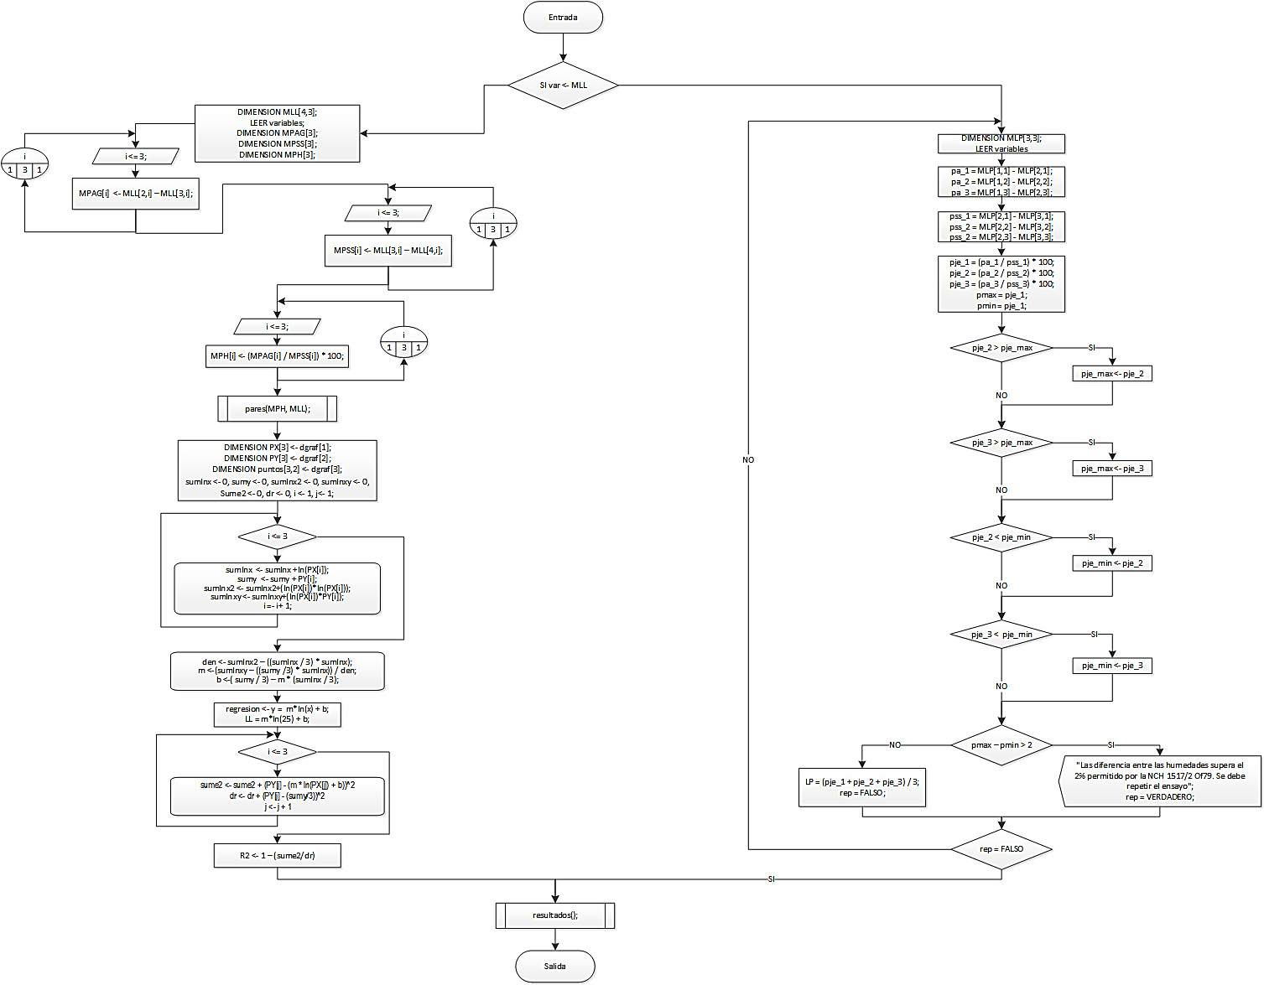

1. Algunas normas, como la española, indican que la curva debe graficarse en papel doblemente logarítmico
2. En este caso, sistematizado hace referencia al carácter sistémico y repetitivo de los algoritmos.
3. En este caso, sistematizado hace referencia al carácter sistémico y repetitivo de los algoritmos.